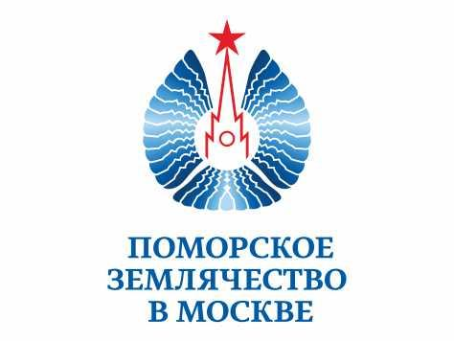

ОТЧЕТ
о работе Поморского землячества в Москве за 2018 год.

Уважаемые земляки!

Всего год остается до четвертьвекового Юбилея нашего землячества – дружной Поморской семьи!
Вроде бы совсем недавно мы с Вами отмечали своё 20-летие, но годы мчатся очень быстро, и каждый оставляет в нашей памяти свои вехи. Вот и 2018-й ознаменовался замечательными событиями.
В минувшем году мы особое внимание уделяли организационной работе. Землячество пополнило свои ряды 56 членами. Теперь нас, в общей сложности, стало 637 человек.
Проведено 9 заседаний Правления по самым актуальным вопросам.

Появились новые направления деятельности, новые клубы по интересам, новые традиции. Укреплялись, развивались и бережно сохранялись, традиции Поморского землячества.
Мы вышли на новый уровень во взаимоотношениях с официальными структурами, как в столице, так и на малой Родине.
Проведено несколько крупных мероприятий, как традиционных, так и новых, которые займут достойное место в истории землячества.
Стартовой площадкой для нашего дальнейшего развития в 2018 году стало прошлогоднее отчетно-выборное собрание.
2 декабря 2017 года в актовом зале Национального медицинского исследовательского центра эндокринологии Минздрава РФ состоялась встреча землячества, посвященная 80-летию образования Архангельской области.
Для этого была проведена большая подготовительная работа. Организована фотовыставка «Поморское землячество в Москве: в делах и лицах», продажа произведений наших писателей - земляков, транслировались записи гармониста из Ленского района Владимира Кузнецова и произведения Государственного академического Северного русского народного хора,
Успехом у посетителей пользовалась, организованная визит - центром Котласского Дворца культуры, выставка-продажа печатных изданий и сувенирной продукции к 100-летию этого славного города.
Собственную продукцию ручной работы представили заместитель председателя Правления землячества Елена Урпина (чай и косметика), народный мастер России Злата Ушакова (северное узорное вязание).
Можно было купить деревянные резные ложки, пряники - «козули». Свою продукцию представил Архангельский водорослевый комбинат.
С целью улучшения работы нашего сайта состоялось профессиональное фотографирование членов землячества.
Каждый участник и гость встречи имели возможность приобрести билеты в театры Москвы и поучаствовать в благотворительной лотерее, средства от которой пошли на поддержку детей из малообеспеченных семей Архангельской области, их поездку в Москву.
В течение всего вечера Елена Урпина, Наталья Солдатова вместе с оператором Владимиром Рыковым вели видеосъемку, записывали интервью членов землячества и гостей. Все отснятые материалы будут использованы при монтаже фильма к 25-летию Поморского землячества.
Перед началом встречи в большом зале центра участники и гости посмотрели фильмы «Рожденные землей Поморской» (снят к 20-летию землячества), «Офицеры! За милых дам!» (репортаж с вечера под одноименным названием), «Помним, гордимся, чтим подвиг наших земляков!» (о ветеранах Великой Отечественной войны), фильм о заслуженном художнике России Сергее Сюхине, «Воздушная прогулка по Котласу» (фильм победитель муниципального конкурса «100 лет городу Котласу»).
До начала официальной встречи состоялось два знаменательных события для Москвы, Московской и Архангельской областей: презентация Национального медицинского исследовательского центра эндокринологии
Министерства здравоохранения РФ, в ходе которой было подписано Соглашение о сотрудничестве между Центром и Северным государственным медицинским университетом, и подписание Соглашения о сотрудничестве между Котласом и подмосковной Лобней. Впервые в истории двух регионов в них появились города-побратимы.
Среди почетных гостей на встрече присутствовали:
- заместитель губернатора Архангельской области Иконников Виктор Михайлович;
- председатель Архангельского областного собрания депутатов Новожилов Виктор Феодосьевич;
- представитель департамента национальной политики и межрегиональных связей Правительства Москвы Бортников Владимир Борисович.
- директор Московского Дома национальностей Тарасов Владимир Борисович.
Кроме того, в ней принимали участие:
- делегация Министерства здравоохранения области во главе с министром Карпуновым Антоном Александровичем;
- делегации городов Котласа и Коряжмы; Вельского и Вилегодского, Виноградовского и Коношского, Красноборского, Няндомского и Шенкурского районов Архангельской области;
- делегация Северного государственного медицинского университета, во главе с заведующим кафедрой, профессором, доктором медицинских наук Дворяшиной Ириной Владимировной;
- делегации региональных землячеств в Москве: Кубанского, Ставропольского и Нижегородского.
В этот день у нас зародилась новая традиция - организовывать показ фильма о работе прошлогоднего собрания. Все члены землячества и гости с большим удовольствием посмотрели фильм «Мы – земляки!».
В рамках торжественной встречи, в этом же зале, прошло отчетное собрание Поморского землячества в Москве.
С докладом на нём выступил председатель Правления.

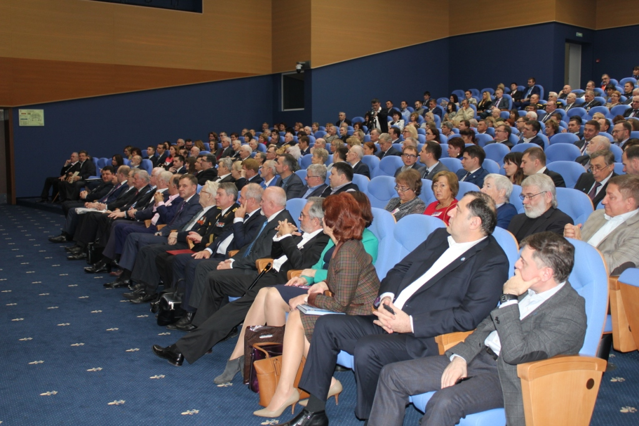

По состоянию на 2 декабря 2017 года в землячестве состояло 605 человек. На отчетном собрании присутствовало 256 человек. 58 членов землячества передали свои голоса по электронной почте и телефону.

17 марта 2018 года под флагом Поморского землячества в Москве состоялся вечер добрых друзей «Офицеры! За милых дам!», посвященный Дню Российской армии и Международному женскому дню. Место для встречи в кафе «Баваро» было выбрано неслучайно. Уже который раз наши земляки собирались в этих стенах, которые стали почти родными.
На праздник по традиции, как и подобает, офицеры прибыли на вечер при полном параде, с орденами и медалями на груди, а милые женщины - в торжественных вечерних нарядах. На праздник прибыли также зарубежные и столичные гости.
В роли ведущей вечера выступила сценарист наших многих значимых мероприятий Вера Алексеевна Русина, а главными героями его концертно-развлекательной программы стали солист Московской филармонии Александр Спиридонов и член Союза журналистов и Союза театральных деятелей России, актер театра и кино Геннадий Семенов.
С приветственным словом ко всем присутствующим обратилась Президент Поморского землячества в Москве Людмила Павловна Кононова.
Председатель Правления, по поручению руководства национального фонда «Общественное признание» вручил Почетный серебряный орден «Общественное признание» уроженцу Вельского района, полковнику в запасе Владимиру Петровичу Лаврову за достойное выполнение воинского и гражданского долга.
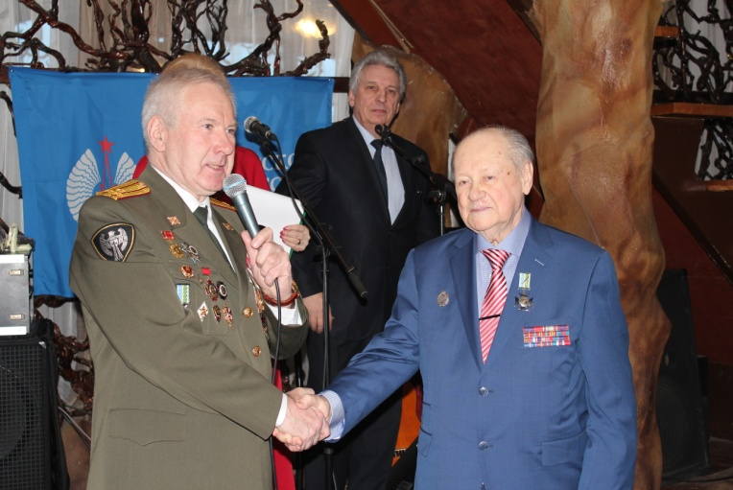
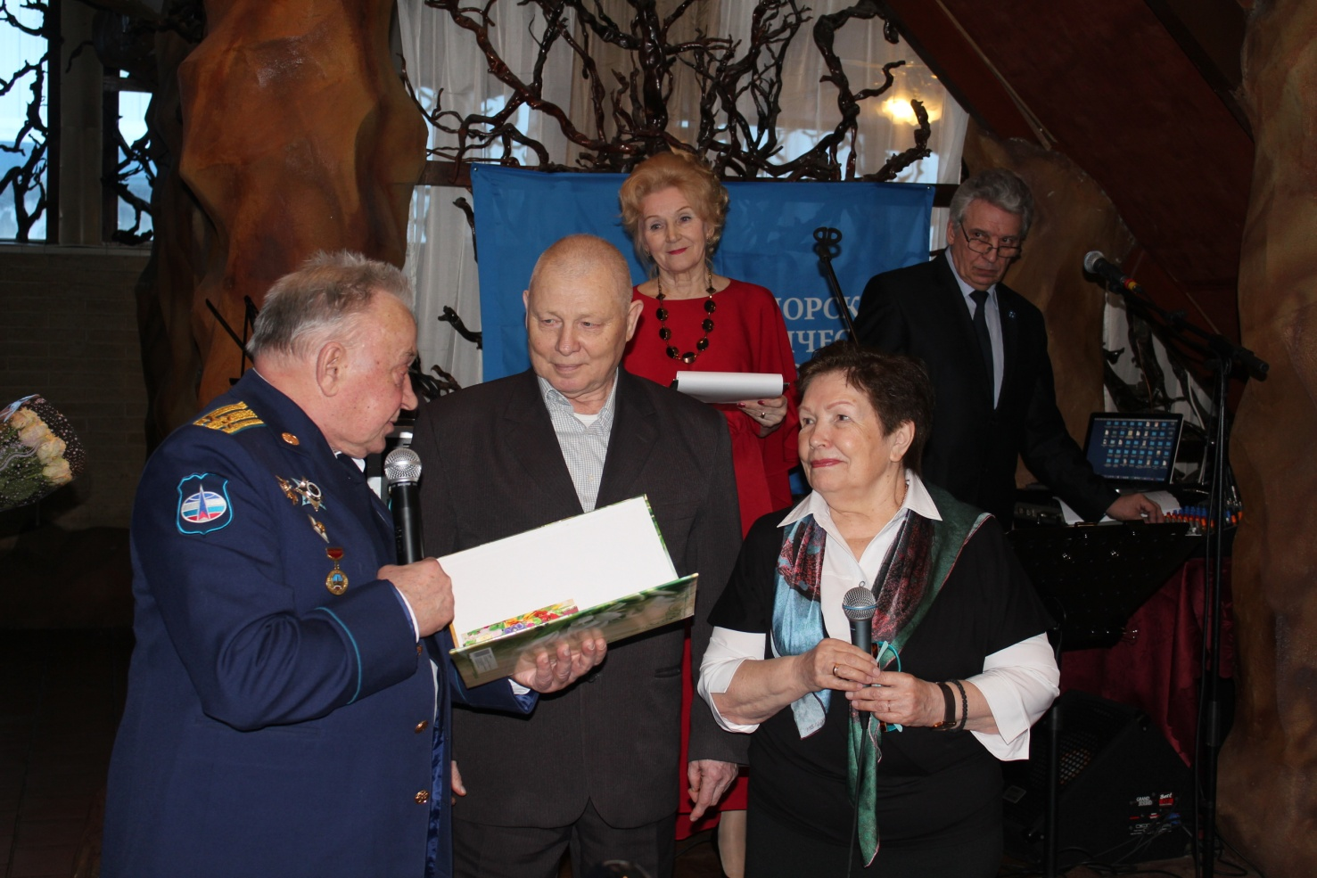
Семейную пару Ивлевых – Галину Михайловну и Владимира Викторовича поздравили с золотой свадьбой, сопроводив церемонию любимой песней юбиляров «А годы летят» из кинофильма «Добровольцы».

Участники вечера с удовольствием, смехом и бурными аплодисментами посмотрели юмористическую пьеску по сказке «Колобок», интерпретированную на современный лад нашим композитором и сценаристом Беллой Фомичевой. Большое спасибо Белле Робертовне и всем землякам, принимавшим участие в этом замечательном и остроумном спектакле.
С приветствием перед участниками праздника выступили:
- Александр Альбертович Вешняков, Чрезвычайный и Полномочный посол, уроженец Приморского района;
- Рышард Квятковский (Польша), житель города Слупска–побратима Архангельска;
- Игорь Леонидович Котов, Президент региональной общественной организации «Офицерский клуб».
Концертная программа вечера была интересная, разнообразная, в неё входили российские, зарубежные и авторские песни, стихи.
Произвольная программа праздника прошла в виде «свободного микрофона», в ходе которого состоялись презентации:
- поездки членов землячества и друзей (более 50 чел.) в Пинежский район (лесной отель «Голубино») с 1 по 3 февраля с.г.
- летнего тура на Соловки;
- шоколадных изделий собственного производства Геннадия Шальнева.
Потом к микрофону подходили наши поэты и читали свои произведения. А дальше были танцы.
Сердечное спасибо за подготовку праздника, участие в его проведении: Алещинцеву С.П., Скворцовой Л.К., Шальневу Г.С., Русиной В.А., Спиридонову А.П., Семенову Г.Н., Урпиной Е.Е., Фомичевой Б.Р., Тимохиной Л.Н., Корнееву К.В., Кривоногову М.А., Клепиковскому О.В., Воронцову А.В., Росляковой Е.С., Шубиной А.В., Носову Я. А., Суховскому В.Н., Ивлеву А.М.
Чем больше инициативы, организованности, креативности и общего интереса, тем успешнее проходят мероприятия, которые мы с вами планируем.

25 июля 2018 года в землячестве родилась новая традиция – семейного отдыха на воде.
Началась эта поездка теплым московским утром на причале «Международная выставка» левого берега Москвы-реки, и продолжалась в течение четырех часов. Все участники получили уникальную возможность посмотреть на красавицу - столицу с борта теплохода «Чижик».
Обе палубы его были заняты участниками поездки. В ходе прогулки все много общались друг с другом, вспоминали добрые совместные дела землячества, друзей, которых уже нет с нами. Организатором поездки стала заместитель председателя Правления Елена Урпина. Она же представила развлекательно - танцевальную программу, с которой успешно справился певец Сергей Корельский. Ведущая развлекательной программы, наша землячка из Котласа, показала много ярких игр и танцев не только для взрослых, но и для детей и внуков, которых в этой поездке было немало. Дружно пели, танцевали и играли. Всем участникам - очень понравилось.
В ходе поездки чествовали членов землячества, родившихся в июле: Корнякова Клавдия Александровича, Целикова Дмитрия, Киприянову Ольгу, Кузнецову Наталью, Королеву Людмилу, Енягина Владимира. Абсолютное большинство участников признали, что теплоходная поездка по Москве-реке должна стать ежегодной. Надеемся, что эта традиция приживется.
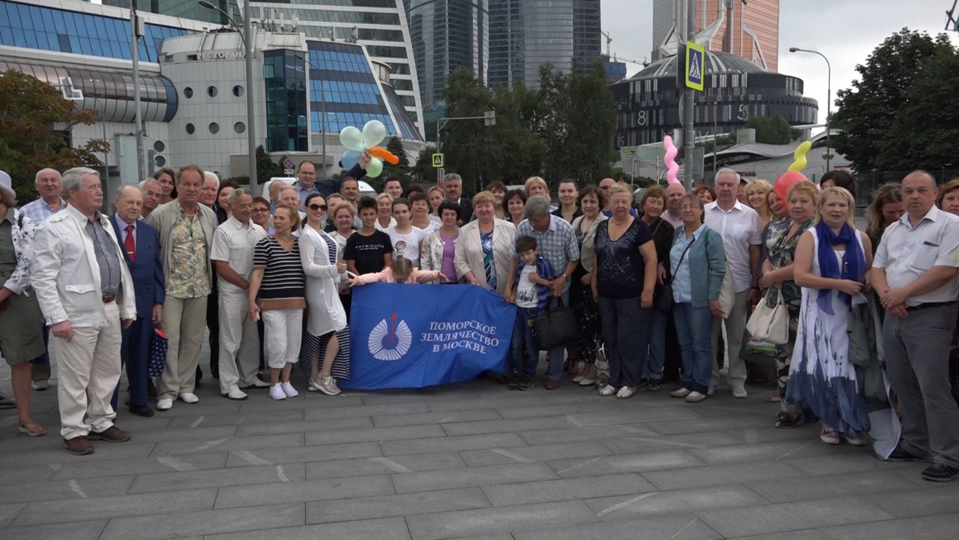

29 октября 2018 года состоялась официальная встреча губернатора Архангельской области Игоря Анатольевича Орлова с нашими представителями.
В непринужденной, и в то же время деловой атмосфере, состоялся заинтересованный разговор о деятельности уроженцев Севера в Москве, о перспективах сотрудничества с Правительством области. Особое внимание в разговоре, Игорь Анатольевич, обратил на необходимость использования потенциала молодежи, обучающейся и работающей в московском регионе, а также предпринимателей, членов Делового клуба землячества в социально-экономическом развитии их малой Родины.
На встрече присутствовали заместитель губернатора Архангельской области – руководитель Представительства Архангельской области при Правительстве Российской Федерации Елена Кутукова, председатель Правления Поморского землячества Владимир Енягин, руководитель Молодежного клуба Александр Савинов, член Делового клуба Сергей Абросимов и ответственный секретарь землячества Ольга Протасова.

Сотрудничество с землячествами.

Поморское землячество, как одно из лучших региональных землячеств столицы, в течение отчетного периода тесно сотрудничало с другими землячествами.
В частности, 5 октября 2018 года в Московском доме национальностей Землячество Донбассовцев отметило 75-й годовщину освобождения Донбасса от немецко-фашистских захватчиков.
На вечере присутствовали члены Поморского землячества. С приветственным словом к виновникам торжества обратился председатель Правления землячества Владимир Енягин.

Чуть раньше большая делегация представила Поморское землячество на XVIII Московском межрегиональном фестивале «Дорогие мои земляки».
8 сентября 2018 года Москва широко отметила свой 871-й год рождения.
В этот яркий и солнечный день для москвичей и гостей столицы организаторы подготовили множество праздничных площадок для встреч и отдыха, на которых каждый посетитель непроизвольно становился участником действия и мог выбрать занятие по душе и интересам.
День города Москвы ежегодно совпадает с проведением фестиваля «Дорогие мои земляки», который организует Департамент национальной политики и межрегиональных связей Правительства Москвы.
По старой доброй традиции фестиваль состоялся на площадке Царского двора культурно - развлекательного комплекса «Кремль в Измайлово». Участниками фестиваля стали представители региональных землячеств, проживающих в Москве, которые являются посланниками всех народов и национальностей России.
Для участников и гостей фестиваля была подготовлена насыщенная и интересная концертная программа. В рамках фестиваля состоялись рабочие встречи, направленные на выполнение общих задач, стоящих перед региональными землячествами.

Весной этого года Поморское землячество выступило с инициативой о проведении торжественных мероприятий в честь 100-летия ВЛКСМ на базе Московского Дома национальностей.
30 марта 2018 года во время заседания Московского координационного совета региональных землячеств при Правительстве Москвы, эта инициатива была поддержана Правительством Москвы. В этот день в работе совета приняли участие заместитель губернатора Архангельской области - руководитель Представительства Архангельской области при Правительстве Российской Федерации Кутукова Елена Сергеевна, председатель Правления, член координационного Совета региональных землячеств при Правительстве Москвы Владимир Енягин, член правления, координатор проектов Поморского землячества Сергей Алешинцев.
Вечер, инициаторами которого стали поморы, состоялся 19 октября 2018 года в большом зале Московского Дома национальностей. На торжественную встречу комсомольцев всех поколений московских региональных землячеств «Юность комсомольская в сердце моём!» прибыло столько делегатов, что зал еле - еле вместил всех желающих.
Участники задолго до начала встречи стали прибывать в Московский Дом национальностей. У входа их встречали кадеты в парадной форме Московской школы, которая носит имя великого полководца, адмирала флота Советского Союза Николая Герасимовича Кузнецова, уроженца деревни Медведки Котласского района Архангельской области.
При регистрации участникам торжественного вечера от имени оргкомитета «Комсомолу - 100» были вручены Юбилейные медали и значки «100 лет ВЛКСМ», а также Папки участника с текстами комсомольских песен.
В уютном зале звучали всем знакомые комсомольские песни, которые дали настрой на диалог с коллегами по комсомолу.

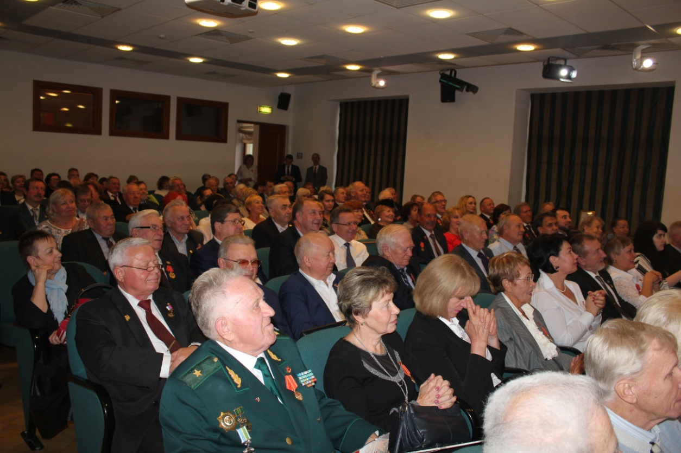

Ровно в 16.00 кадры полиэкранного видеофильма «Комсомол – моя судьба» переносят всех присутствующих в 20-е годы прошлого века, в то время, когда только зарождался Коммунистический союз молодежи.
Ветераны – участники встречи вместе с героями документального фильма пролистали страницы славной истории комсомола.
И вот на экране - кадры возложения цветов делегацией московских региональных землячеств к памятнику первым комсомольцам на Воробьевых (Ленинских) горах. К основанию постамента ложатся один за другим красные цветы, будто капли крови, падающей сверху, – оттуда, где двое поддерживают друг друга: один в будёновке помогает другому идти вперёд!
На встречу комсомольцев всех поколений прибыли представители 24 московских землячеств. Зал дружно приветствовал: видных государственных и партийных деятелей Союза Советских Социалистических Республик и Российской Федерации, генералов и офицеров Вооружённых сил и силовых структур, известных ученых и членов Союза писателей, Почетных граждан областей и городов России; людей, удостоенных орденов и медалей Советского Союза, Российской Федерации и других государств мира; секретарей областных, городских и районных комитетов ВЛКСМ, комитетов комсомола предприятий, организаций, учреждений и высших учебных заведений; лауреатов премии Ленинского комсомола, обладателей Почетных Знаков и Почетных грамот ЦК ВЛКСМ.
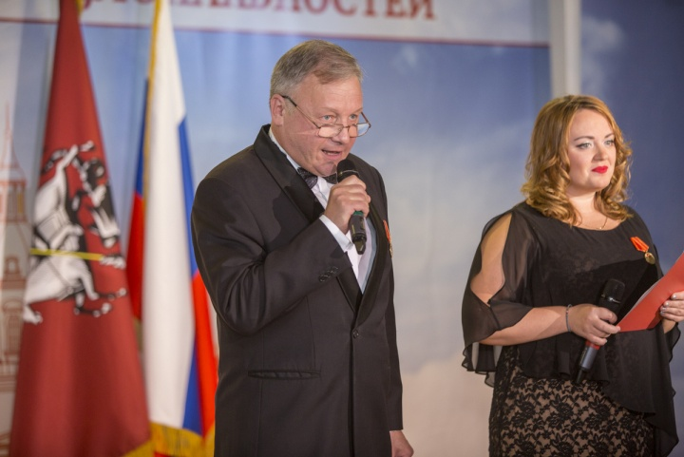
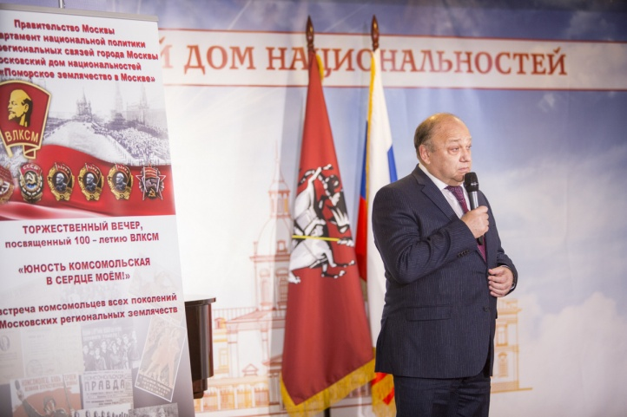
На встрече присутствовал и выступил руководитель Департамента национальной политики и межрегиональных связей города Москвы Виталий Иванович Сучков. Большой группе участников торжественного вечера были вручены Почётные грамоты департамента за вклад в укрепление сотрудничества между городом Москвой и регионами, и патриотическое воспитание.
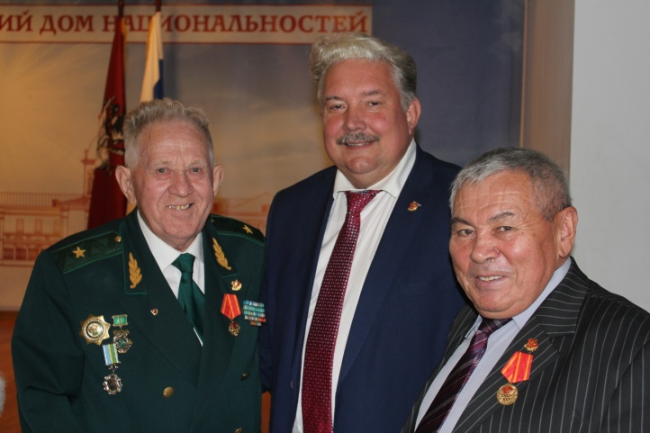
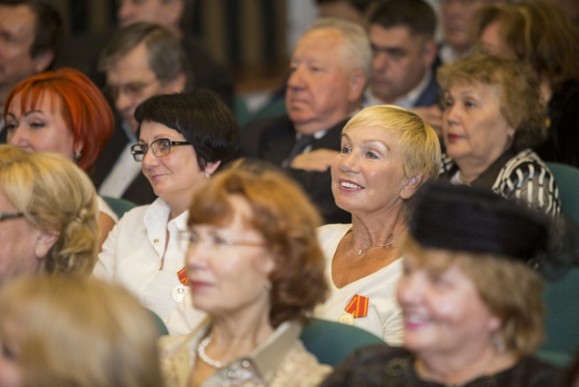
Участников встречи тепло приветствовали многие именитые люди, руководители региональных землячеств и даже индийского землячества (есть в Москве и такое!).
Украшением встречи стала концертная программа, в которой приняли участие заслуженные артисты России, лауреаты международных и всероссийских конкурсов. В числе их были представители Поморского землячества Анна Аверина и Сергей Корельский.
Артист театра и кино Геннадий Семенов и Елена Хомякова, наши земляки, выступили в качестве ведущих этого замечательного вечера и, кроме того, украсили его исполнением популярных песен из репертуара Муслима Магомаева и Аллы Пугачевой. Вечер прошел на высоком эмоциональном и душевном уровне.
Участников вечера приветствовали Президент Поморского землячества в Москве Людмила Кононова и председатель Правления землячества НАО Вячеслав Выучейский.
Кульминацией праздника стало исполнение всеми, кто на нем присутствовал, песни «Я люблю тебя, жизнь!».
После торжественной части общение продолжилось в неформальной обстановке, звучали тёплые приветствия и поздравления с Юбилеем комсомола, песни под гитару и гармошку.
Самых теплых слов заслуживают организаторы данного вечера: Сергей Алешинцев, его главный «мотор» и инициатор, Ольга Протасова, Геннадий Шальнев, Наталья Копотцева, Елена Урпина и Бэлла Фомичева.
20 ноября 2018 года в рамках развития деятельности деловых клубов, состоялось проектное заседание Совета Деловых клубов землячеств РФ в Московской торгово - промышленной палате (МТПП). В мероприятии приняло участие 20 землячеств, порядка 45 человек. В заседании Совета приняла участие и делегация РОО «Поморское землячество в Москве». В состав делегации входили: Председатель Правления - Владимир Енягин, члены Правления Сергей Алешинцев и Александр Савинов, член Делового клуба Евгений Разбаков.
С приветственным словом выступил Сурен Варданян – Вице-президент Московской торгово – промышленной палаты.
В ходе рассмотрения вопросов о лучших практиках деятельности Деловых клубов землячеств и создания Совета деловых клубов землячеств РФ была обсуждена структура Совета и план развития, многие выступающие пришли к мнению, что такой орган управления Деловыми клубами землячеств в России необходим.
Правление Поморского землячества, в этот же день, вечером, поддержало коллег о необходимости создания Совета Деловых клубов землячеств РФ.
Для чего?
- Для получения информации о деятельности Деловых клубов землячеств, обмена опытом, обсуждения проблем;
- Для получения бесплатной площадки Московской ТПП для различных мероприятий Деловых клубов;
- Для организации защиты бизнеса в Москве и Архангельском регионе;
- Для решения конфликтов субъектов бизнеса;
- Для более успешной адаптации и развития бизнеса в Москве;
- Для увелечения инвестиций в Архангельском регионе.
Осталось за не многим, подобрать сильную кандидатуру от Землячества в Совет Деловых клубов России, и начать плановую работу по дальнейшему улучшению деятельности Деловых клубов.

13 ноября 2018 года в офисе Экспертного центра «ПОРА» состоялся дискуссионный клуб на тему: “Развитие транспортно - логистической инфраструктуры Арктической зоны РФ”.
Модератором выступил Александр Воротников, эксперт «ПОРА» по государственно-частному партнерству, доцент РАНХ и ГС.
В работе дискуссионного клуба приняли члены Землячества – Владимир Енягин, председатель Правления и Виктор Досенко, президент Международной академии транспорта.
“Дискуссионный клуб” — одна из программ экспертного центра «ПОРА». Проектный офис развития Арктики — общероссийская площадка для коммуникации государственных, общественных и коммерческих организаций, заинтересованных в устойчивом развитии Арктики. Экспертный центр “ПОРА” создан для привлечения внимания к социальным, экономическим и экологическим аспектам жизнедеятельности человека на севере России.

23 ноября 2018 года в Концертном зале Правительства Москвы состоялся юбилейный концерт, посвященный 50-летию Всероссийского Грушинского фестиваля.
Мероприятие проводилось при поддержке Департамента национальной политики и межрегиональных связей города Москвы.
В концерте приняли участие лауреаты и почетные гости Всероссийского Грушинского фестиваля: Галина Хомчик, Тимур Шаов, Никита Высоцкий, Сергей Войтенко, вдова Евтушенко Мария и другие.
В рамках концертной программы прозвучали песни молодых лауреатов и самых известных бардов России в сопровождении фото- и видеоряда, отражающего историю фестиваля и его сегодняшний день.
Самарское землячество в Москве выступило организатором концерта и пригласило принять участие Поморское землячество. Клуб театралов, Клуб интересных встреч и Молодежный клуб привлекли к участию в мероприятии многих земляков.
Мы сердечно благодарим наших коллег из Самары за теплый приём и яркое зрелище, которое запомнится нам очень надолго.

Патриотическая работа.

Одно из важных направлений деятельности землячества – патриотическая работа. В течение года было проведено несколько знаковых мероприятий в рамках этой деятельности.
Накануне Дня защитника Отечества, 21 февраля 2018 года, заместитель губернатора Архангельской области – руководитель Представительства Архангельской области при Правительстве РФ Кутукова Елена Сергеевна, представители Поморского землячества: заместители председателя Правления Баракшин Александр Алексеевич и Урпина Елена Евгеньевна, руководитель Молодёжного клуба Савинов Александр Николаевич посетили Президентский полк, чтобы встретиться с земляками.
При участии заместителя командира полка по работе с личным составом полковника Лотвина Романа Вячеславовича они поздравили военнослужащих - земляков, проходящих военную службу по призыву из Архангельской области, с Днем Российской армии. Рассказали о внимании и заботе в отношении своих земляков с малой Родины. Подчеркнули, что это стало давней и доброй традицией.
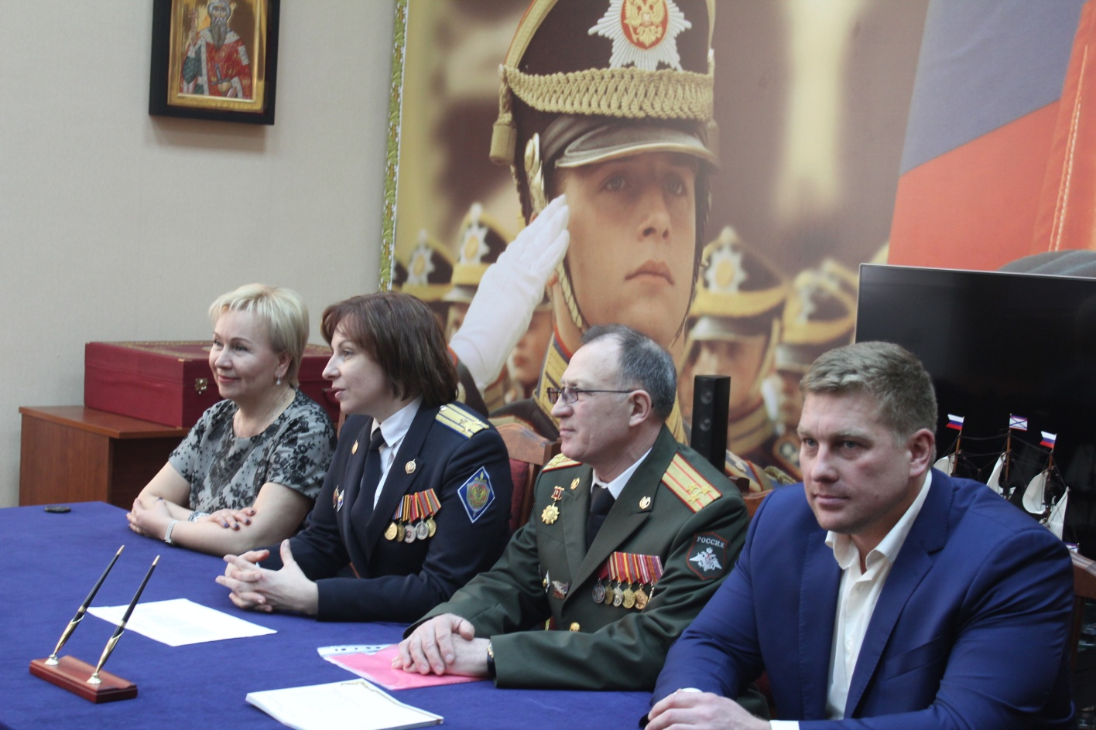
Мероприятие прошло в тёплой и душевной атмосфере. Елена Сергеевна Кутукова передала в музей полка красивую тарелку с мезенской росписью. Члены делегации вручили подарки, персонально каждому военнослужащему, и дали напутствие быть верными Присяге, воинскому долгу, высоко нести честь и достоинство Поморов.
По завершении встречи состоялись совместное фотографирование на память и экскурсия по музею полка.

Через несколько дней, 15 марта 2018 года, между Правительством Архангельской области и командованием Президентского полка в торжественной обстановке было подписано Соглашение о сотрудничестве в сфере патриотического воспитания.
Соглашение подписали губернатор Архангельской области Орлов Игорь Анатольевич и командир Президентского полка генерал-майор Галкин Олег Павлович.

Цели взаимодействия:
- повышение престижности службы в Вооруженных силах РФ;
- обеспечение качественного отбора призывников из Архангельской области для прохождения службы в Президентском полку;
- поддержка военнослужащих из Архангельской области, проходящих службу в Президентском полку.
Направления, по которым будет осуществляться взаимодействие:
- организация качественного отбора призывников из Архангельской области для прохождения службы в Президентском полку;
- организация и проведение воспитательных мероприятий по подготовке военнослужащих из Архангельской области, проходящих службу в Президентском полку;
- организация и проведение культурно-массовых мероприятий для военнослужащих, проходящих службу в Президентском полку.
При подписании Соглашения присутствовали:
- заместитель губернатора Архангельской области – руководитель Представительства Архангельской области при Правительстве Российской Федерации Кутукова Елена Сергеевна;
- официальная делегация Поморского землячества в Москве.
Стороны обменялись подписанными Соглашениями и сувенирами.
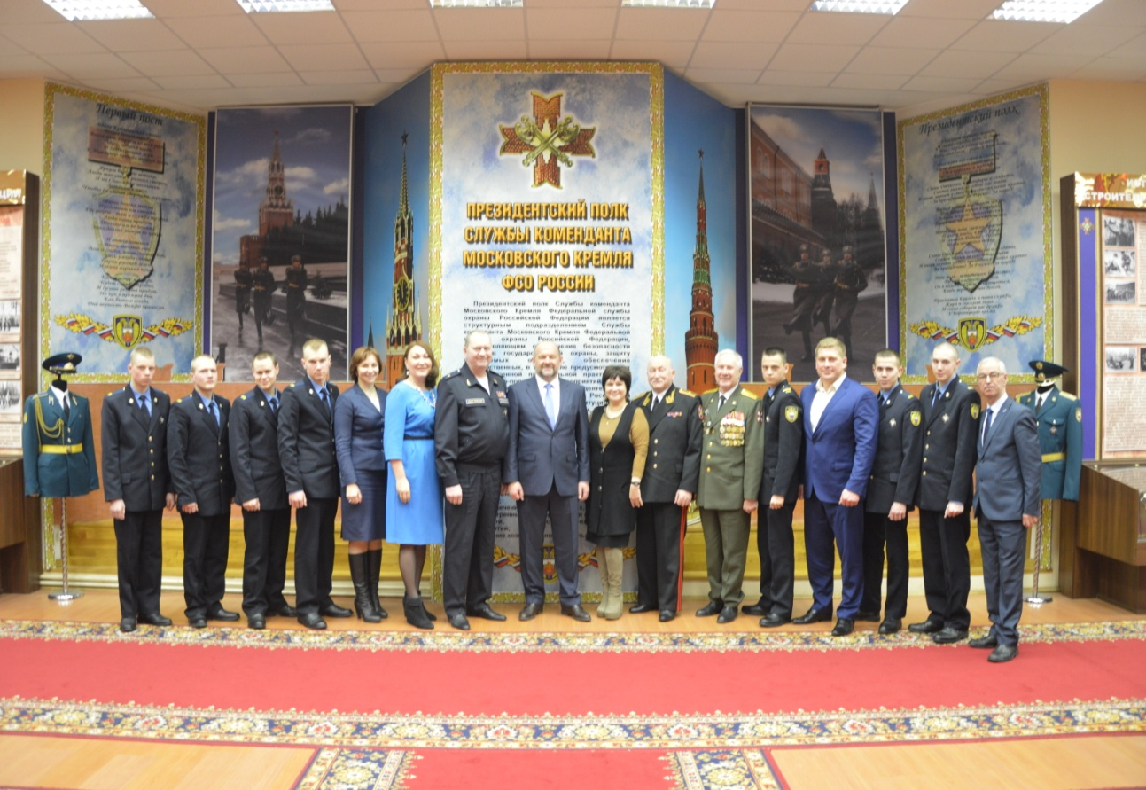

Губернатор Орлов Игорь Анатольевич оставил свою запись в Книге почетных гостей. Он отметил: «С гордостью и уважением осознаём, что достойные сыны Поморья, Архангельской области служат в ответственном месте нашей Родины – Президентском полку! Наш регион всегда достойно служил России. И наши потомки продолжают дело отцов и дедов. Хорошей всем службы! Архангельская область не подведёт!».

7 апреля 2018 года, в День памяти по погибшим в межнациональных и других вооруженных конфликтах воинам, делегация Поморского землячества, во главе с председателем Правления Енягиным Владимиром Николаевичем, побывала в 21-й ордена Жукова оперативной бригаде войск Национальной гвардии России (Софринской бригаде), чтобы принять участие в этом печальном, но торжественном мероприятии. Такие ежегодные поездки стали доброй традицией землячества.
В бригаде свято и бережно чтут память погибших боевых товарищей.

Каждую семью затронула Великая Отечественная война 1941 – 1945 годов. В память о наших земляках, воевавших за Родину, ежегодно вместе с сотрудниками представительства Архангельской области при Правительстве Российской Федерации мы приходим к общенациональному мемориальному ансамблю Воинской славы – Вечному огню, могиле Неизвестного солдата, блокам с землей городов-героев, к памятному знаку в честь города воинской славы Архангельска. Приходим, чтобы возложить венок и цветы. Поклониться героям, вспомнить родных и близких, отстоявших в тяжелых, изнурительных боях независимость нашей страны.

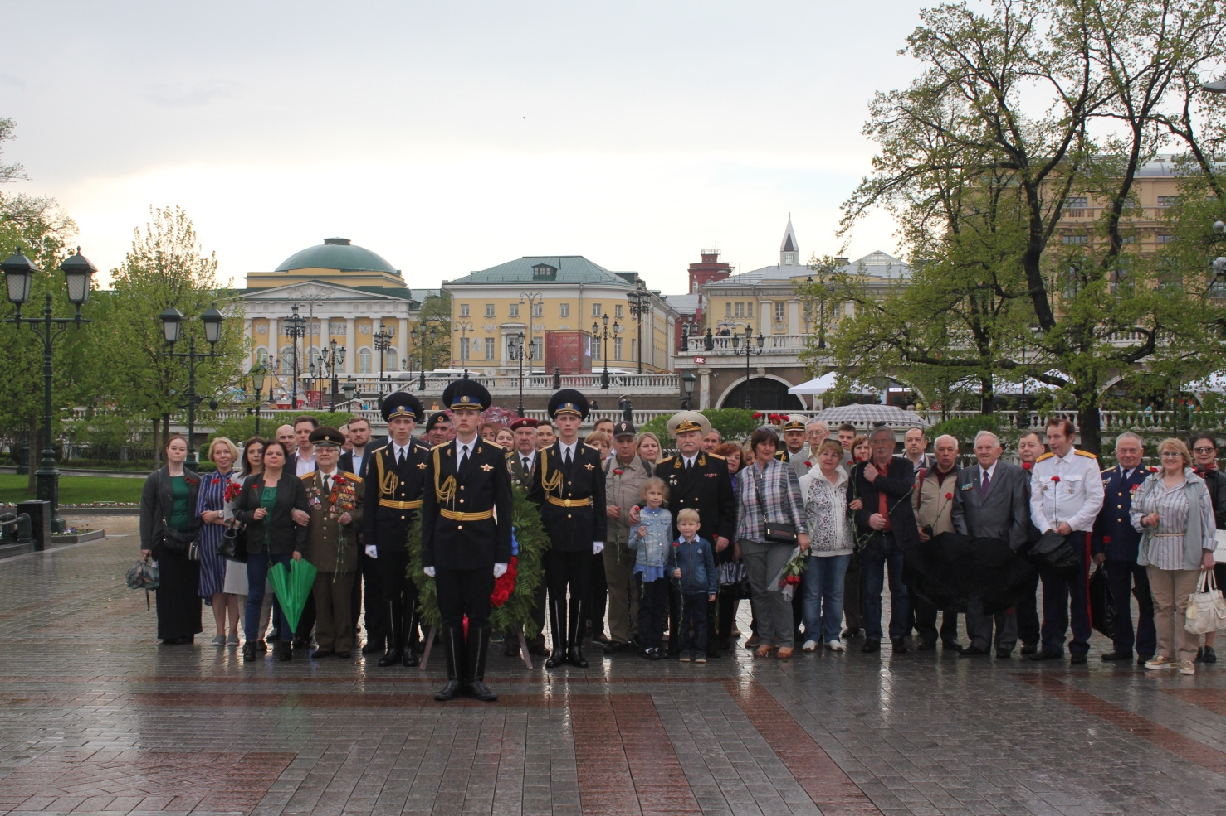

4 мая 2018 года, более 50 членов Поморского землячества достойно провели эту благородную акцию, после чего проследовали на Новодевичье кладбище, где возложили корзины цветов к могилам наших земляков - адмирала флота, Героя Советского Союза Николая Герасимовича Кузнецова и академика Николая Павловича Лаверова, возглавлявшего Поморское землячество с 1995 по 2005 годы.

Не остались мы в стороне и от акции «Бессмертный полк», в которой участвуем уже не первый год.
7 мая 2018 года в деревне Ленино, на 42-м километре Волоколамского шоссе, прошла традиционная патриотическая акция у мемориала воинам-сибирякам, защитникам Москвы, в которой делегация нашего землячества тоже приняли участие. Акция проводится Департаментом национальной политики и межрегиональных связей совместно с Московским координационным советом региональных землячеств при Правительстве Москвы, куда входит и Поморское землячество.
Особенностью нынешнего мероприятия стало то, что в гала - концерте межрегионального фестиваля военно-патриотической песни «Победа остается молодой», состоявшегося в рамках акции, выступили со своими сольными номерами Екатерина Кудрявцева и Сергей Корельский. Их выступления зрители восприняли очень тепло: наши земляки заслужили бурные аплодисменты и крики «Браво!».
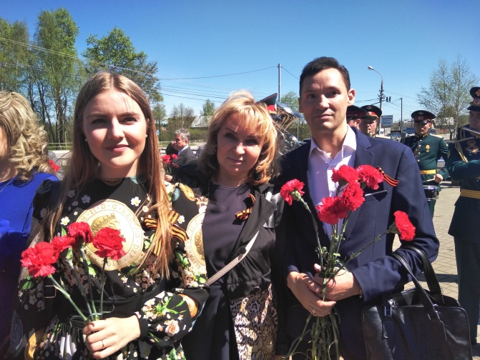
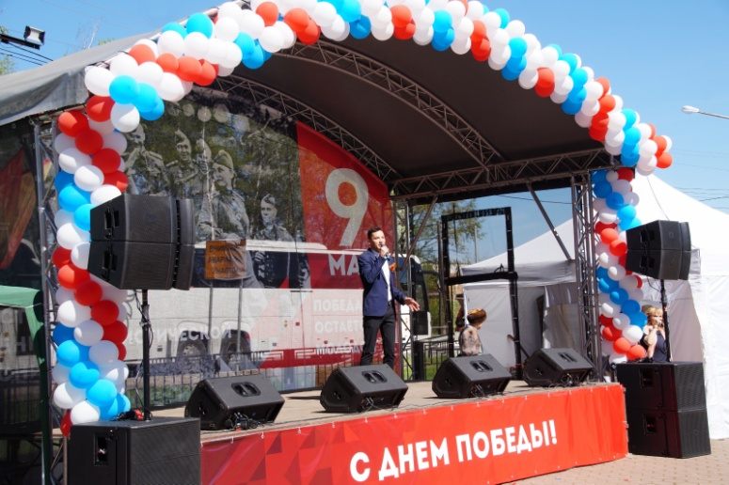

В солнечный весенний день 12 мая 2018 года, более 30 членов землячества и сотрудников представительства Архангельской области при Правительстве РФ, приняли участие в патриотической акции «Лес Победы», приехав вместе с детьми и внуками в деревню Общественник Солнечногорского района Подмосковья. Предложение об участии в акции было поддержано на заседании Правления землячества 23 апреля, где с соответствующей информацией выступил член землячества, первый заместитель председателя Комитета лесного хозяйства Московской области Капиталинин Дмитрий Юрьевич.
Вся наша группа работала с огромным душевным подъемом. Каждый сумел посадить множество деревьев, и тем самым внес свой вклад в общее дело сохранения лесов и увековечивания памяти погибших в Великой Отечественной войне.
Особо хочется отметить наших «ударников труда»: Елену Колеватову, Надежду Сидоркину, Екатерину Кудрявцеву, Анастасию Шубину, Константина Корнеева, Алексея Алешинцева, Михаила Кулакова, Маргариту Мошкову, Ирину Тихонову, Нину Дружинину, Василия Пшеничного, Владимира Киселева, семьи Гильденгорн, Бобрецова, Клебако, Селиванова, Алису и Станислава Енягиных.
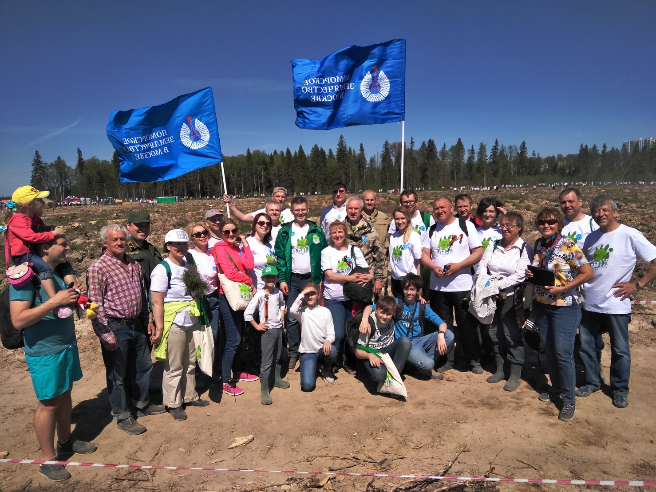
Спасибо всем, кто участвовал в столь важном и благородном деле!

12 июня 2018 года, на Красной площади Москвы, состоялся большой праздничный концерт, посвященный Дню России.
В нем приняли участие лучшие представители российского эстрадного искусства. Поморское землячество, вместе с сотрудниками представительства Архангельской области при Правительстве РФ, не осталось в стороне от этого грандиозного события. Многие из нас приехали на главную площадь столицы, чтобы выразить свои патриотические чувства.

Председатель Правления землячества Владимир Николаевич Енягин вместе с председателем Ставропольского регионального отделения Общероссийской организации ветеранов Вооруженных сил полковником Зоболевым Валерием Владимировичем 11 – 12 июля побывали в летнем лагере «Архыз- 2018», где занимались курсанты Центра военно-патриотического воспитания «Центур» и юнармейцы Кисловодского отделения «Юнармии». Поездка состоялась по приглашению директора «Центура» полковника в запасе Мерзликина Сергея Петровича.
Что удивило и обрадовало? То, что есть еще люди, которые по душе и сердцу занимаются с детьми и учат их быть отважными, честными, порядочными, выходить победителями из сложных ситуаций. А те, в свою очередь, боготворят своих учителей, хотят быть похожими на них в делах и поступках.
Неплохо бы и нам организовать нечто подобное на территории области. Думаю, педагоги достойные найдутся, и ребят хороших соберем.

24 – 27 октября 2018 года в дни школьных каникул в ГБОУ «Школа № 1465 имени адмирала Н.Г. Кузнецова» прошел четырехдневный сбор -форум «Наследники победителей», посвященный памяти нашего земляка, прославленного адмирала Флота, главкома Военно-морского флота Николая Герасимовича Кузнецова. Он родился в селе Медведки Котласского района.
На форум приехали школьники из Калининграда, Старого Оскола, деревни Тургиново Тверской области, Калиново Белгородской области, поселка Новокаолиновый и села Анненское Челябинской области, воспитанники морских кадетских классов и школ № 630 и 1465, наши земляки из Архангельского морского кадетского корпуса и клуба «Товарищ» из города Котлас.
На открытии форума 24 октября присутствовала делегация Поморского землячества, в которую вошли: руководитель молодежного клуба, член Правления Савинов А.Н., члены землячества Винник А.Г., Баринов В.Н. и Чугунов П.В.
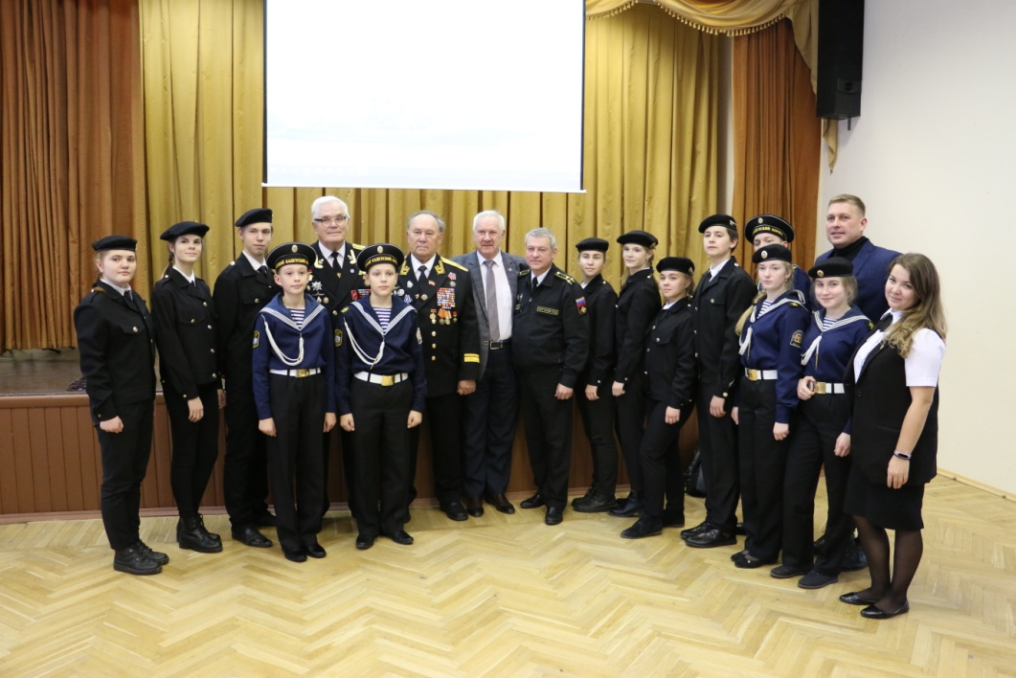

От имени Поморского землячества с приветствием выступил Владимир Енягин. Он вручил благодарственные письма школе № 1465 и морскому кадетскому классу за активное участие в жизни землячества, сотрудничество и плодотворную деятельность в деле военно-патриотического и культурного воспитания молодежи и школьников. Необходимо отметить, что со школой №1465 г. Москвы, носящей имя нашего великого земляка, адмирала Флота, Героя Советского Союза Николая Герасимовича Кузнецова, у нас подписано Соглашение о сотрудничестве.
С приветственным словом выступил наш земляк и давний друг школы контр - адмирал Винник Алексей Григорьевич.
Активное участие в работе форума принял капитан I ранга Баринов Валерий Николаевич. А член землячества, капитан I ранга Чугунов Петр Владимирович работает в этой прославленной школе. Он преподает ОБЖ и является куратором кадетского образования и офицером-воспитателем морского кадетского класса.
Надолго запомнятся всем участникам форума эти осенние московские дни. Пожелаем всем неравнодушным детям, которые чтут память легендарных людей нашей Родины, каким по праву был и остается в наших сердцах земляк – адмирал Флота Николай Герасимович Кузнецов, удачи, хороших оценок и доброго пути в жизни.

И еще одно значимое событие произошло в конце октября. В Архангельске состоялся круглый стол, посвященный масштабному всероссийскому проекту «Великие имена России».
Наш город вошел в число его участников. Идея проекта в том, чтобы дополнить имеющиеся названия лучших аэропортов страны именами её лучших граждан.
Несколько аэропортов уже носят имена известных людей. Так аэропорт Оренбурга назван в честь космонавта Юрия Гагарина, а воздушные ворота Ульяновска – в честь историка и литератора Николая Карамзина.
Свои предложения по переименованию архангельского аэропорта высказали представители региональной Общественной палаты, общественных организаций и неравнодушные граждане.
Наша область богата на имена, которыми можно гордиться. Авиационная гавань Севера должна носить имя человека, связанного с авиацией или исследованием Арктики. Это, например, Иван Папанин. Кстати, аэропорт «Талаги» создавался по его инициативе.
В Архангельске чтят память этого человека. Здесь установлен бронзовый бюст Папанина, есть улицы Папанина и Папанинцев. Будет справедливо, если и аэропорт назовут его именем.
Всего в проекте участвуют 45 аэропортов международного и федерального значения.

Работа с городами и районами.

Ширится и укрепляется сотрудничество РОО «Поморское землячество в Москве» между городами и районами Архангельской области.
Практически, нет ни одного крупного населенного пункта, с которым не завязались бы партнерские отношения, не проводились бы совместные
творческие, культурные, научно-технические и просто дружеские мероприятия. С этой целью члены землячества постоянно выезжают в регионы области, но чаще всего нам нравится принимать дорогих земляков –поморов, у себя в Москве.

В этом году исполнилось 80 лет Северодвинску, городу Трудовой Доблести и Славы, центру подводного атомного судостроения, с которым у нас заключено Соглашение о сотрудничестве. Десятую часть членов Поморского землячества в Москве составляют северодвинцы, среди них есть просто выдающиеся люди, которые многие годы своей жизни посвятили городу у моря, внесли огромный вклад в его развитие, пройдя путь от простого рабочего и достигнув высочайшего профессионального уровня, награжденные высокими государственными наградами.
Идея рассказать об этих людях, почествовать их и поблагодарить, была высказана руководителем, созданного в феврале этого года в землячестве, клуба интересных встреч Верой Алексеевной Русиной. Она же предложила сценарий вечера « Твои люди, Северодвинск!»
Официальные мероприятия, посвященные Юбилею города, были еще впереди, когда 27 апреля в Московском Доме национальностей состоялся такой вечер и собрал многих членов землячества и гостей. Приятным событием стало участие в мероприятии делегации из Северодвинска во главе с первыми лицами: Главой города, Игорем Васильевичем Скубенко и председателем городского Собрания депутатов, Михаилом Александровичем Старожиловым. В составе делегации был поистине легендарный человек, бывший Генеральный директор «Севмашпредприятия» и «Звездочки», Лауреат Государственных и мгогих различных премий, Николай Яковлевич Калистратов.
Яркое, динамичное и впечатляющее начало вечера, представленное в видеозарисовках о Северодвинске, сразу же позволило создать особый эмоциональный настрой, объединить собравшихся в чувстве любви к родному городу, своей сопричастности с его историей.
На сцену один за другим поднимались главные Герои вечера: корабелы, строители, военные моряки, руководители города.
Так Владимир Михайлович Вершинин. четверть века посвятил Севмашпредприятию; Анатолий Иванович Селезский, Академик Российской инженерной академии, более 20 лет проработал на Севмашпредприятии; Владимир Викторович Устинов, генерал-майор в запасе, представитель северодвинской династии строителей, трудовой стаж которой составляет более 250 лет; Тамара Дмитриевна Румянцева, комсомольский и партийный лидер, общественный деятель; Олег Сергеевич Щегольков, 40 посвятил Северодвинску, Юрий Васильевич Шварев; Александр Иосифович Гильденгорн; Алексей Григорьевич Винник, контр -адмирал в отставке; Олег Сергеевич Казюков, Эрик Матиевич Кесватера, Олег Николаевич Кастюкевич, Петр Владимирович Чугунов -капитаны судов военно-морского флота .
Именно о них , свидетелях целой эпохи в чьих судьбах , как в капле воды отразилась судьба народа, судьба Родины, шел рассказ на сцене, для них звучали прекрасные песни в исполнении наших земляков-артистов: Александра Спиридонова, Екатерины Кудрявцевой, Галины и Михаила Приходько, Дарины Самариной. Никиты Герстле, Геннадия Семенова, Сергея Корельского и Юрия Агибалова.
Их благодарили и поздравляли: директор Московского Дома национальностей Владимир Борисович Тарасов, представитель Департамента национальной политики и межрегиональных связей Правительства Москвы Владимир Сергеевич Бортников, представители подрастающего поколения - кадеты из московской школы имени адмирала флота, нашего прославленного земляка Николая Герасимовича Кузнецова, были также зачитаны приветственные телеграммы: от Евгения Павловича Велихова; Анатолия Иннокентьевича Макаренко; Героев Социалистического труда, трудовая деятельность которых также тесными узами была связана с Северодвинском.
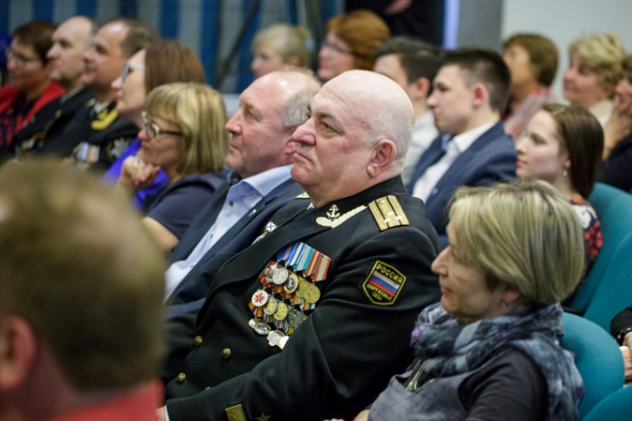
Прекрасный фильм «Старый Северодвинск», фотографии далекой юности, яркие воспоминания самих героев вечера, очевидцев и участников, поистине исторических событий, рождали дорогие сердцу каждого ностальгические чувства.
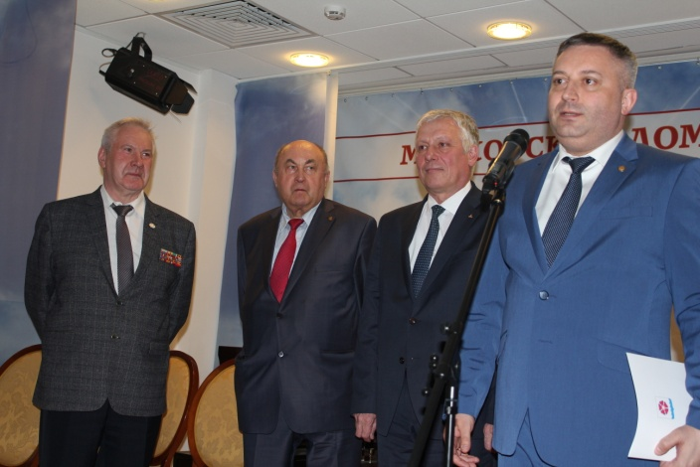
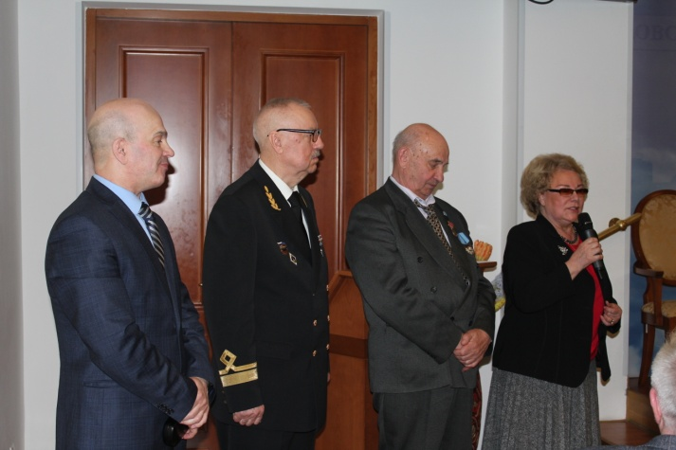
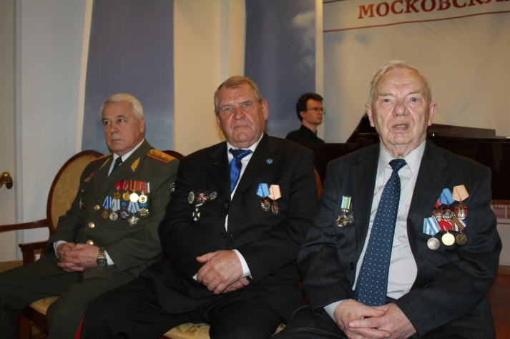
Были и очень трогательные моменты, особенно, когда контр-адмирал Алексей Григорьевич Винник, вместо рассказа о своей героической биографии, стал говорить о том, как будучи молодым лейтенантом, приехав в Молотовск, познакомился с будущей женой Эльвирой Арсеньевной, вошел в ее замечательную семью потомственных корабелов и прожил счастливо с ней более полувека. Многие герои вечера: сильные, мужественные и очень успешные люди признавались, что в своей профессиональной карьере они во многом обязаны их верным, боевым подругам – женам. В зале присутствовали 7 семейных «золотых» пар, им долго аплодировали, преподнесли цветы, для них прозвучала прекрасная песня в исполнении артиста театра и кино Геннадия Семенова.
Большая подготовительная работа, сбор материалов, встречи с участниками, глубина сценария, сочетание музыкальных и художественных средств, доверительная манера ведения вечера его ведущими Верой Русиной и Александром Спиридоновым, позволили создать, искреннюю и очень душевную атмосферу вечера.
По мнению многих он прошел на высоком уровне и способствовал продолжению сотрудничества с Северодвинском. Это подтвердило завершение вечера, когда на сцену поднялись председатель Правления Владимир Николаевич Енягин, делегация г. Северодвинска, координаторы Поморского землячества по Северодвинску Татьяна Борисовна Волкова и Елена Михайловна Сатрутдинова. Затем состоялся обмен приветственными речами, были высказаны пожелания по дальнейшему сотрудничеству. Так из уст Татьяны Борисовны прозвучали конкретные предложения, которые в настоящее время уже реализованы. Апофеозом вечера звучала песня «Великий русский флот» – посвящение городу корабелов и моряков, в исполнении ее автора Александра Спиридонова. Вместе с ним пел весь зал. Вечер продолжился чаепитием и задушевным разговорами друзей и соратников.
Правление землячества благодарит всех, кто принимал участие в подготовке и организации вечера: Т.Б.Волкову, Е.М.Сатрутдинову, В.А.Русину, Т.Д. Румянцеву. А.П. Спиридонова, Е. Е. Урпину, А. Савинова, Е. Разбакова и А. Поршнева.
С 29 мая по 1 июня 2018 года, в рамках Соглашения о сотрудничестве, состоялась поездка в Северодвинск - город трудовой доблести и славы, члена Правления Поморского землячества Волковой Татьяны Борисовны.
В честь Юбилея города, Поморским землячеством была проведена Акция «Подарок Северодвинску», а в рамках акции - конкурс «Юные таланты земли Поморской», в котором приняли участие более 60 учащихся 10-11 классов общеобразовательных школ. Это были победители международных, федеральных, региональных олимпиад и конкурсов, а также ребята, достигшие высоких спортивных результатов.
Победителями были признаны 21 человек. Все они получили Дипломы победителей, премии в размере 5000 рублей и подарки.
Награждение проходило в Северодвинске 1 июня, в Международный день защиты детей. Дипломы победителям вручали представители Поморского землячества Волкова Т.Б и Сатрутдинова Е.В.
В ходе поездки были проведены встречи с главой Северодвинска Скубенко И.В., его заместителем по социальным вопросам Сахаровой И.С., членами Президиума городского Совета по предпринимательству, руководителем общественной организации инвалидов с потерей слуха Зверевым Сергеем, на которых обсуждались пути дальнейшего сотрудничества.
Во время проведения акции «Подарок Северодвинску» было собрано 105 000 рублей, которые были использованы исключительно на денежное вознаграждение победителей конкурса «Юные таланты земли Поморской».
Сердечная благодарность Некрасову Александру Николаевичу, Румянцевой Тамаре Дмитриевне, Устинову Владимиру Викторовичу, Сатрутдиновой Елене Витальевне, Жадейко Михаилу Константиновичу, Дарде Андрею Викторовичу, Алексеевой Татьяне Анатольевне, Галееву Владимиру Хакимулловичу, Горелкиной Людмиле Ивановне, Кастюкевичу Олегу Николаевичу, Кесватере Эриху Матиевичу, Корсаковой Ольге Сергеевне, Кулижникову Александру Михайловичу, Мошковой Маргарите Павловне за финансовую поддержку столь благородного дела!
В рамках празднования 80-летнего Юбилея Северодвинска, колыбели атомного судостроения, на День города и День Военно-Морского флота России 29 июля 2018 года посетила представительная делегация Поморского землячества в Москве.
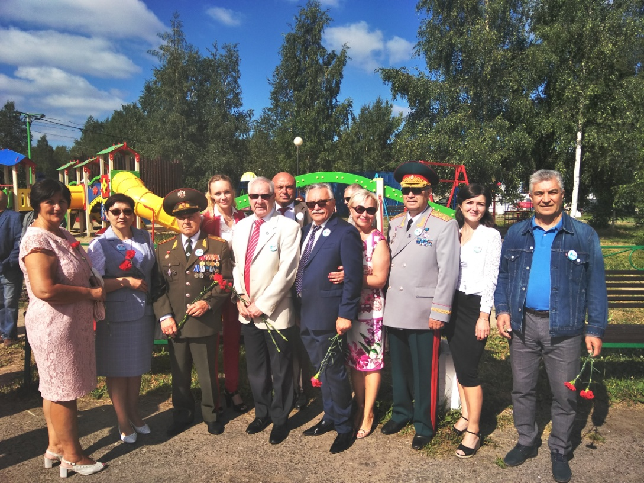

Накануне официальных мероприятий, хозяева праздника организовали экскурсии гостей на Севмаш, святая святых корабелов, вход, куда позволен далеко не каждому, и на подводные лодки «Архангельск» и «Северсталь».
Северное машиностроительное предприятие, в свое время, было основано на месте Николо - Корельского монастыря, существовавшего с конца XIV века. Некоторые строения монастыря сохранились до наших дней, более того, 4 декабря 1974 года постановлением Совета Министров РСФСР № 624 Николо-Корельский монастырь был признан памятником архитектуры федерального значения. А в 2004 году главный собор монастыря – Никольский был открыт для регулярного богослужения.
Делегация побывала в храме, в заводском музее ознакомилась с богатой историей предприятия, прошлась по его территории, а это целый город в городе, настолько грандиозны, производственные корпуса, и продукция, которая в них делается.
В последние годы Севмаш вновь стал очень привлекательным предприятием: у него появились хорошие перспективы. Рабочие получают приличную зарплату, строится жилье, реализуются серьезные социальные программы.
Во время второй экскурсии, делегация ознакомилась с двумя подводными лодками, детищами Севмаша высотой с 10-этажный дом и длиной более 170 метров. «Архангельск» и «Северсталь» уже выведены из состава ВМФ, но их команды продолжают нести вахту. В биографии «Архангельска» есть знаменательное событие: на лодке в 2004 году во время стратегических командно-штабных учений побывал Президент России Владимир Путин.
Следующие два дня были насыщены огромным количеством событий. В Центре культуры и общественных мероприятий состоялся официальный прием главы города Игоря Скубенко, на котором была и делегация Поморского землячества.
Делегация землячества приняла участие: в возложении цветов к Вечному огню и Памятному знаку «Ратному подвигу северодвинцев»; праздничном шествии и других мероприятиях, которыми были густо насыщены два выходных дня конца июля: тут и городской праздничный вечер; плац-концерт гарнизонного духового оркестра; VI военно-исторический фестиваль «Северодвинский десант: маневры-2018»; фестиваль воздушных змеев «Ветер Белого моря»; несколько концертных программ в честь Дня ВМФ; первенство города по парусному спорту; XVI традиционный 10-километровый пробег «Беломорские волны» и многое-многое другое.
Впечатления от праздничных торжеств остались самые теплые. Эта поездка еще сильнее укрепила контакты землячества с жителями Северодвинска.

С 22 по 24 июня 2018 года, делегация Поморского землячества в составе: Енягина В.Н., Абросимова С.В., Гаркотина Л.Д., Петухова А.А. и Шинкарук М.Г. участвовала в Вельске на фестивале «Кириллов день», межрегиональном культурном проекте.
Делегация приняла участие в крестном ходе от Свято-Успенского храма до часовни Кирилла Вельского, в акции «От неизвестных до великих…», посвященной Дню памяти и скорби.
Посетила научно - образовательный культурный центр «Дом Карпеченко» и Вельский краеведческий музей. С руководством центра и музея достигнута договоренность о проведении в 2019 году совместных мероприятий с представительством Архангельской области при Правительстве РФ и РОО «Поморское землячество в Москве», посвященных 120-летию выдающегося советского ученого - генетика Карпеченко Г.Д., родившегося в Вельске, и 100-летию Вельского краеведческого музея им. В.Ф.Кулакова.
Председатель Правления Владимир Енягин на приеме у главы Вельского муниципального района, посвященном 20-летнему Юбилею фестиваля «Кириллов день», выступил с презентацией Поморского землячества в Москве, которая сопровождалась видео слайдами и фильмами.
Вместе с руководством района, города и гостями, делегация землячества приняла участие: в шествии участников фестиваля «Кириллов день»; в торжественном открытии Кирилловских народных гуляний; Кириловского торжка. Посетила ярмарку изделий традиционных промыслов и ремесел, праздничный концерт ХХ фестиваля «Кириллов день», фотовыставку «Поморское землячество в делах и лицах» в районном культурном центре, выставку картин в художественной галерее Вельска, выставку театра-студии моды «Ирина» «Плат мой-поле расписное» из частной коллекции «Бурановских платков» Ю.Лукинского, фестиваль деревянной скульптуры «Древо жизни».
В рамках поездки, прошли встречи с министром культуры Архангельской области Яничек В.А., заместителем министра культуры Зеновской С.В. и заведующей отделом культуры администрации Вельского района Березиной О.И., темой которых стало дальнейшее развитие дружеских и деловых отношений культурных учреждений области с Представительством Архангельской области при Правительстве РФ и Поморским землячеством в Москве.
С главой Вельского района Шерягиным В.Г. был обсужден вопрос о проведении в 2019 году дней Вельского района в Представительстве и Поморском землячестве, в связи с 90-летием района.

С 8 по 11 августа 2018 года в Устьянском районе Архангельской области проходило главное мероприятие для лесозаготовителей нашей страны - "ЛЕСОРУБ XXI ВЕКА", вошло в топ-200 лучших событийных проектов, которым присвоен статус национального события 2018 года. В этом году на соревнование профессионалов лесной отрасли собралось 50 команд из разных областей России. Гостями чемпионата также стали женская команда из Норвегии, мужские составы из Швеции и Финляндии.
В течение 4 дней на различных площадках гости мероприятия смогли увидеть новые модели лесных машин, их тест-драйвы, поучаствовать в демо-шоу и конкурсах, открытом диалоге с Правительством Архангельской области, ряде круглых столов, семинаров, презентаций, тренингов и спортивных мероприятий.
В деловой программе чемпионата приняли участие и представители Поморского землячества – Президент землячества Кононова Л.П., Клочихин А.Н. и Каллина С.Н.
В этом году гостей и зрителей приглашали сдать нормы ГТО в рамках проекта «Спортивный лесоруб», сразиться в мини-футбол, попробовать себя в роли рыцарей на большом пикнике в средневековом стиле. В качестве зрителей были и наши члены землячества, посетив родной край в летний отпуск.

Деятельность землячества не прекращается и в летние месяцы: официальные поездки делегаций, групповые туристические поездки земляков, разнообразные встречи на родных местах во время отпуска.
Во время отпуска не прекращалась работа и нашего Педседателя Правления землячества Енягина В.Н.
В июле-августе также приходилось включаться в орбиту поездок и встреч по Архангельской области.
27 – 29 июля – поездка с делегацией землячества на торжественные мероприятия в г. Северодвинск, посвященные 80-летию города трудовой доблести и славы (подробности на сайте в разделе «Новости- события» от 30 и 31 июля).
29 июля – принял участие в праздничных мероприятиях в г. Архангельске, посвященных Дню ВМФ России.
30 июля – проведены встречи с заместителем Председателя Правительства Архангельской области Иконниковым В.М., председателем Архангельского областного собрания депутатов Новожиловым В.Ф., главой муниципального образования «Город Архангельск» Годзишем И.В., заместителем главы по социальным вопросам Скомороховой С.А., председателем Правления Архангельского Союза промышленников и предпринимателей РСПП Шпилевым А.В., Облвоенкомом генерал-майором Багинским Г.А., директором по лесному хозяйству и взаимодействию с органами власти Группы компаний «Титан» Трубиным Ю.Г.
2 августа – поездка в Коношский район.
Проведены встречи с главой муниципального образования «Коношский муниципальный район» Реутовым О.Г., первым заместителем главы Лебедевым В.В., главой муниципального образования «Коношское» Капустинским Б.А., с главным редактором газеты «Коношский курьер» Чеплагиной Л.Н., руководителем инициативной группы по изданию серии книг Сергея Конина «Живая вода» Ручкиной Т.Н., членом землячества Кишкиной Л.В.
09 августа – поездка в Устьянский район.
Проведены встречи с главой муниципального образования «Устьянский муниципальный район» Хоробровым А.А., заместителем главы по социальным вопросам Мемовой О.В. и краеведом Абрамовым И.А.
10-11 августа – посещение площадок чемпионата России «Лесоруб XXI века»
Все встречи носили деловой и дружеский характер, были направлены на обсуждение вопросов развития взаимодействия в социальных проектах с Поморским землячеством, клубами землячества, планах проведения совместных мероприятий в 2019году.

25 сентября 2018 года в офисе Поморского землячества в Москве состоялась деловая встреча с руководителем представительства Архангельской области в Санкт-Петербурге Натальей Александровной Кадашовой и ее заместителем Аллой Васильевной Валуйских.
В течение двух часов шел дружеский разговор о развитии сотрудничества Поморского землячества с земляками, проживающими в Санкт-Петербурге.
Такие встречи укрепляют наше взаимодействие в интересах Архангельской области, дают новый качественный импульс к совместной работе наблаго родного Севера. Руководство представительства и актив Поморского землячества в Санкт-Петербурге был приглашен на наш ежегодный общий сбор 8 декабря в пансионат «Лесные дали» Управления делами Президента РФ. Приглашение принято с благодарностью.

100-летие Ленинского комсомола широко праздновалось не только в Москве. С 24 по 25 октября 2018 года официальная делегация Поморского землячества в составе ветеранов комсомола С.П.Алешинцева, В.С.Власова, Т.М.Гудимы и К.А.Корнякова приняла участие в юбилейных мероприятиях в городе Архангельске.

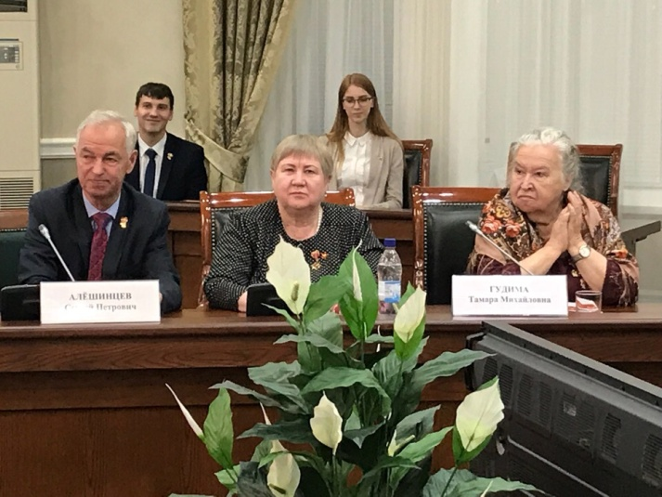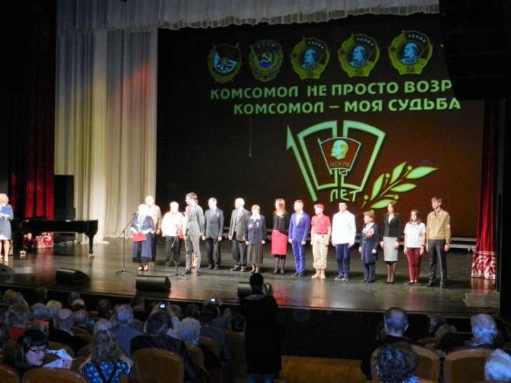

В столице Севера в этот период с успехом прошла межрегиональная научно-практическая конференция «Комсомол, молодёжная политика, современные молодёжные организации: уроки истории и преемственность».
В течение двух дней в Северном (Арктическом) федеральном университете шел разговор ветеранов комсомольских организаций, молодежи, представителей власти о роли комсомола, его опыте, о современных молодёжных организациях и движениях.
Большинство присутствующих на пленарном заседании конференции знали о комсомольской работе не из книжек.
Среди них - наша Тамара Михайловна Гудима. Она с 1959 по 1967 год была секретарём Архангельского горкома ВЛКСМ, затем – завотделом, секретарём, вторым секретарём Архангельского обкома ВЛКСМ.
Тамара Михайловна, в своем пленарном докладе отметила, что практически каждый человек, который прошёл школу комсомола, может сказать, что это была важнейшая веха в его жизни. После пленарного заседания и приветствий, работа продолжилась по секциям.
25 октября 2018 года в региональном Правительстве состоялся торжественный приём губернатора Архангельской области Игоря Орлова в честь Юбилея ВЛКСМ. К торжественному приёму была приурочена церемония вручения ветеранам орденских знаков «Комсомольская слава» и чествования северян, награждённых благодарностями международного организационного комитета «Комсомолу – 100».
«ВЛКСМ был крупнейшим объединением молодёжи. Организация включала в себя самые разные направления: патриотическое воспитание, строительные отряды, поисковое движение. Комсомол был площадкой для продвижения идей молодого поколения на уровень руководства страны. Многие, кто прошёл комсомольскую школу, сегодня занимают лидирующие позиции в бизнесе, в управлении государством. Так обеспечивается преемственность эпох и устойчивость всей нашей государственной системы», – отметил, приветствуя участников торжественного приёма, Игорь Анатольевич Орлов.
На торжественном приёме у Губернатора региона 15 ветеранам Архангельской области были вручены орденские знаки «Комсомольская слава», за выдающиеся заслуги перед комсомолом и большой вклад в патриотическое и нравственное воспитание населения, и особенно молодежи, на лучших традициях нашей страны и народа. А значительной группе северян были вручены благодарности международного организационного комитета «Комсомолу – 100».
Вся делегация нашего землячества с чувством гордости приняла известие о награждении Тамары Михайловны Гудимы орденским знаком «Комсомольская слава». Зал стоя аплодировал Тамаре Михайловне. Мы ещё раз хотим поздравить нашу знаменитую землячку с высокой наградой и пожелать ей добра и благополучия, здоровья на долгие годы!
Выступая с приветствием к участникам встречи, Тамара Михайловна Гудима отметила: «В 2020 году в Поморье будут отмечать локальный юбилей - столетие региональной комсомольской организации. Я бы попросила сохранить оргкомитет, который пополнится новыми активными людьми, потому что эта дата не только для того, чтобы её вспомнили, а для того, чтобы многое из истории архангельского комсомола получило бы своё продолжение».
Игорь Анатольевич Орлов заверил, что региональное Правительство поддержит подготовку к празднованию Юбилея архангельского комсомола.
Руководитель делегации Сергей Алёшинцев от имени РОО «Поморское землячество в Москве» вручил руководителю регионального организационного комитета «Комсомолу – 100» Игорю Анатольевичу Орлову приветственный адрес комсомольцам всех поколений Архангельской области и Юбилейную медаль «100 лет ВЛКСМ». За большую организаторскую работу по подготовке к Юбилею комсомола такой же медали была удостоена Светлана Александровна Коваль.
В тот же день торжественное мероприятие, посвященное Юбилею комсомола, состоялось в областном театре драмы имени М.В. Ломоносова
Правление РОО «Поморское землячество в Москве» благодарит всю делегацию землячества с успешной работой в Архангельске. Особо хочется отметить значительный вклад в Юбилейные мероприятия Тамары Михайловны Гудимы.
Работа делегации широко освещалась в электронных и печатных средствах массовой информации Архангельской области.

В этом году активизировалась работа с Коношским районом.
2 декабря прошлого года на отчетном собрании было заключено Соглашение о сотрудничестве между Поморским землячеством и Коношским районом, поэтому естественно, что уже в середине декабря в офисе землячества собрались уроженцы этого района, чтобы наметить конкретный план работы. Во встрече приняли участие: Тимохина Л.Н., Абросимов С.В., Башкирев А.С., Каминская С.В., Кузнецова О.В., Олейник А.П., Порохин С.А., Старцев В.И., Шабалин А.В., Урпина Е.Е., а также председатель правления Енягин В.Н., члены правления Алешинцев С.П. и Савинов А.Н.
Куратором по Коношскому району была избрана Тимохина Лидия Николаевна.
В план работы были включены организация поездки коношских детей из реабилитационного центра «Теремок» в Москву, оказание материальной помощи детям из местного детского дома и реабилитационного центра «Теремок», 16 детям-инвалидам, семьям, где опекунами являются бабушки.
В землячестве был объявлен «Марафон добрых дел» по сбору теплых вещей для малообеспеченных семей. Он продолжается и сейчас.
Большую активность в этой работе проявил Башкирев Анатолий Сергеевич, за что ему большое спасибо.
К Новому году для коношских детей были собраны и отправлены подарки. За это отдельное спасибо Абросимову С.В.
22 сентября 2018 года делегация Поморского землячества в составе П.Г.Поздеева, С.В.Абросимова, А.П. Олейника, Н.И. Редькина приняла участие в праздновании 200-летия Спасо-Преображенского храма в деревне Папинской Коношского района.
Юбилей стал знаменательным событием в церковной жизни Архангельской области. За два века, храм пережил время расцвета и полного разорения. Но за последние 16 лет был полностью восстановлен усилиями прихожан, благотворителей и председателя приходского совета Валентина Ивановича Старцева, который стал идейным вдохновителем возрождения святыни.

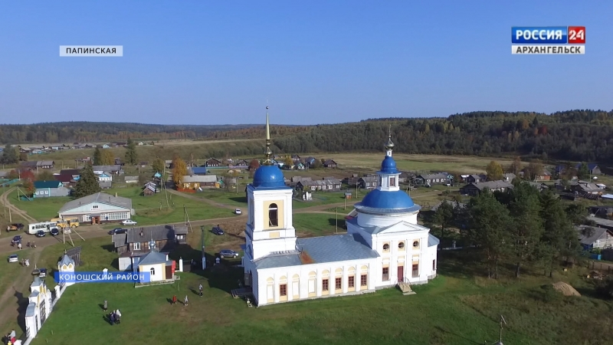

25 ноября 2018 года на XXIII Международном фестивале кино и телепрограмм «РАДОНЕЖ» в Малом зале Дома кино зрителям был представлен фильм «Хмельницкий Иордан» (режиссер Николай Редькин, член Поморского землячества в Москве»), который рассказывает об удивительном, и в какой-то степени загадочном уголке нашего Севера, - Хмельниках, что находятся в полусотне верст от старинного города Вельска и расположены в Коношском районе, о Спасо-Преображенском храме в деревне Папинская, что был поставлен руками человеческими на этой и о той роли, которую сыграл в его возрождении Валентин Иванович Старцев (член Поморского землячества).
Зал был полон. Зрители, как и сам Валентин Иванович, фильм увидели впервые. После просмотра Валентина Ивановича, главного героя фильма, и режиссера долго не отпускали, расспрашивали о Хмельниках и о храме. На просмотре были и члены нашего землячества, которые тепло отозвались о фильме.

19 ноября 2018 года в Архангельском областном театре драмы им. М.В.Ломоносова на Пленарном заседании XLVII Ломоносовских чтений состоялась торжественная церемония вручения Ломоносовских премий -2018 года.
Главную общественную награду Поморья в области науки, техники и культуры в этом году вручали в 20- й раз.
В 2018 году на конкурс поступило 26 работ от 51 соискателя. Члены конкурсной комиссии отобрали шесть наиболее значимых из них. Исследователи-одиночки и коллективы авторов претендовали на премии в размере 100 тысяч рублей, учреждённые правительством Архангельской области. Администрация Архангельска выделила по 50 тысяч рублей на две премии молодым учёным.
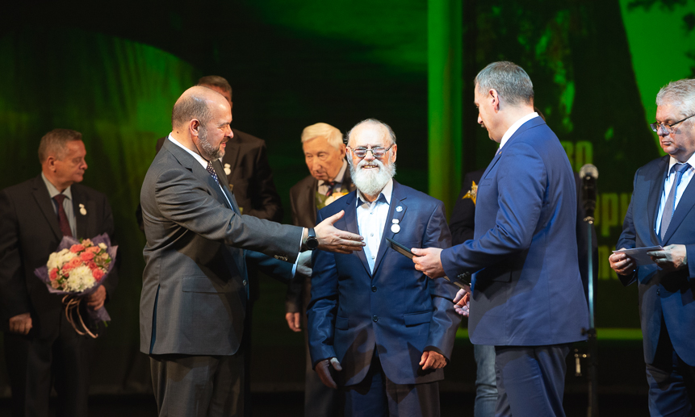

Мы гордимся, что победителем среди шести лауреатов стал наш член Поморского землячества – Старцев Валентин Иванович, председатель приходского совета Преображенской церкви деревни Папинской Коношского района Архангельской области. Он представил цикл работ по истории Коношского края. Мы поздравляем нашего уважаемого земляка с высокой общественной наградой!

25 августа 2018 года в селе Дмитриево Устьянского района Архангельской области состоялся, уже ставший традиционным, музыкально - поэтический фестиваль «Родники народные», на котором звучали песни на стихи местных поэтов.
Прошедший фестиваль еще раз подтвердил, что, несмотря на реформаторские катаклизмы, не иссякли на Устье родники народные.
В рамках праздника прошла конференция «Устьянская деревня: вчера, сегодня, завтра». Участники конференции пытались найти ответ на вопрос: есть ли будущее у русской деревни. Они делились своим опытом и предлагали пути выхода из создавшегося положения.
Организатором и ведущей конференции была Смирнова Елена Павлиновна, кандидат экономических наук, директор информационного центра поддержки малого и среднего бизнеса (г. Ярославль), член «Поморского землячества в Москве», родовые корни которой берут начало на Устье.
Фестиваль завершился концертом «Деревня - родины душа». Его девизом стали слова «Если будут звучать родники, будет биться и сердце России!».
В октябре 2018 года членом Поморского землячества Еленой Павлиновной Смирновой и группой местных жителей деревни Лущево, через ТОС, был подготовлен и реализован проект «Лущевский родник».
Родник расположен около Лущево (МО «Дмитриевское Устьянского района Архангельской области), недалеко от дороги, ведущей в сторону кладбища. Деревянный, бревенчатый домик с купелью, установленный на роднике, радует глаза путника. Появилась возможность здесь испить родниковой водицы, освежиться или просто отдохнуть.
6 октября 2018 года в присутствии жителей деревни и гостей, отцом Валентином был совершен чин освящения природного водного источника. На купели родника установлена икона с изображением Григория Победоносца в честь основателя деревни Лущево - Егора Ивановича Попова
8 ноября 2018 года по инициативе отца Валентина, И.А.Абрамова и Е.П.Смирновой, члена Поморского землячества была организована поездка в село Дмитриево Устьянского района Архангельской области.
Цель - возрождение в поселении, веками отмечавшегося праздник Дмитриев день, а так же решения вопроса о выборе места для часовни и восстановление пришедшего в негодность памятника землякам, погибшим в войнах.
У Поклонного креста в Дмитров день, в деревне Алферовская, прошел молебен.

Елена Витальевна Сатрутдинова действующим членом «Поморского землячества» в Москве стала в январе 2016 года. На одном из заседаний Правления землячества ей было доверено большое, серьезное дело – стать координатором Приморского района и города Северодвинск. И эту серьезное поручение Правления наша Елена выполняет с высочайшей ответственностью, сопереживанием и настоящей, большой любовью к людям. Вот ее добрые дела. Прочтите и поймете настоящую широту Елены!
В январе 2017 года земляки собрали гуманитарную помощь для жителей Приморского района, пострадавших от пожара. Остаться равнодушной, зная о чужой беде, не возможно. Здесь, в Архангельске, Елена приобрела электроплитки и чайники на сумму 12 000 рублей, оплатила доставку груза в администрацию Приморского района в сумме 13 000 рублей.
4 марта 2017года МКУ «Информационно-аналитический центр» проводил игру КВН между школами Приморского района. После игры все участники угощались огромным тортом, врученным им от имени Поморского землячества. Для приобретения сладости было выделено 5 000 рублей.
Ежегодно 9 мая вся наша страна чествует ветеранов Великой Отечественной Войны. В муниципальном образовании «Лисестровское» сегодня живут 3 ветерана. И для них и все жителей проводятся праздничные мероприятия – торжественный митинг, концерт и чаепитие. Приятным дополнением к этому для ветеранов стали цветы и подарки, врученные от имени Поморского землячества. Стоимость подарков 12 000 рублей. Также были выделены денежные средства в сумме 10 000 рублей Совету депутатов Приморского района для организации праздничных мероприятий, посвященных 9 мая.
В марте 2017 года Елена познакомилась с председателем Северодвинской местной общественной организации инвалидов с потерей слуха Сергеем Николаевичем Зверевым. Сергей предложил провести на базе МО «Лисестровсое» семейный спортивный праздник «Поморские забавы». Праздник проводили 21 мая на базе, только что открывшейся спортивной школы Приморского района в поселке Васьково. Ребят из других поселков и деревень муниципального образования привезли специально организованным транспортом. Семейные команды с задором соревновались в ловкости, скорости, выносливости. В стороне не остались даже члены жюри Глава Приморского района Рудкина В.А., председатель районного совета депутатов Авилов А.Н., сопредседатель партии «Единая Россия» в Приморском районе Дорофеев Д.Ю. Они с удовольствием приняли участие в играх. Помогали своим руководителям в проведении соревновании дети с ограниченными возможностями. А после вручения заслуженных наград все, и взрослые, и дети, пили чай со сладостями. На организацию и проведение праздника было выделено 35 000 рублей.
А уже 28 мая были организованы аналогичные соревнования в рамках традиционного праздника «Николин день», проходящего на территории МО «Боброво-Лявленское». Здесь принимали участие все желающие, померяться удалью и силой. А всем участникам достались сладкие призы. Для этого мероприятия было выделено так же 35 000 рублей.
Нельзя остаться в стороне, когда попадает в сложную ситуацию человек. Пришел из армии паренек, бывший воспитанник детского дома. Администрация МО «Лисестровское» выделило квартиру, и Елена попросила помочь с приобретение раскладушки и спальных принадлежностей. Не большая сумма в 5 000 рублей, а человек очень благодарен за внимание к нему.
27 мая состоялась закладка Парка Примирения на территории МО «Лисестровское». Для высадки деревьев приобрела ведра, лопаты и перчатки на сумму 4 500 рублей.
2 июня в поселке Ширшинский и 9 июня в поселке Васьково, прошел «Праздник шаров», приуроченный ко Дню защиты детей. Праздник был организован депутатами МО «Лисестровское», а финансовая помощь в приобретении шаров, приглашении аниматоров в сумме 12 000 была оказана Еленой.
7 июня на территории «Лисестровского» общественный народный фронт провел экологическую акцию «Лесу - да! Свалке - нет!», в которой приняли участие неравнодушные жители поселка Ширшинский, воспитанники ШПНИ и активисты-экологи. Всего было собрано в лесополосе и вывезено на полигон ТБО 17 тонн мусора. Очень пригодились приобретенные Еленой полипропиленовые мешки и перчатки. Затрачено всего 2 400 рублей, а планета стала чище.
11 июня в поселке Васьково прошел традиционный праздник «Фейерверк красок». Для участия в мероприятии детей из других поселков был организован транспорт. Стоимость перевозки детей 3 000 рублей.
В октябре к Сатрутдиновой, как к члену Поморского землячества, за помощью обратилась директор Северодвинского техникума строительства, дизайна и технологий (областного ресурсного центра проф. подготовки молодежи с ограниченными возможностями здоровья), с просьбой выступить одним из спонсоров в Национальном чемпионате профессионального мастерства «Абилимпикс». Был привезен материал (деловая древесина) для соревнования столяров и выделена сумма на награждения. В общей сложности 18 000 рублей.
22 декабря 2017 года ею были переданы новогодние подарки для детей инвалидов из многодетных и малообеспеченных семей Приморского района в количестве 545 наборов на сумму 93 000 рублей.
В январе 2018 года группа молодежи с ограниченными возможностями здоровья и оказавшимися в трудной жизненной ситуации под руководством Зверева С.Н. побывала в Москве. В столице ребят принимали члены Поморского землячества, а билеты в сумме 50 270 рублей оплатила опять неугомонная Елена.
В Северодвинске есть замечательный танцевальный коллектив «Эдельвейс». Его история начинается с 1994 года. И нет, наверное, в городе человека, который не знает это название. Они не однократно становились победителями всероссийских и международных конкурсов и фестивалей. Вот и в марте 2018года прославленный коллектив был приглашен в Чехию на Международный фестиваль-конкурс «Пражский звездопад». В коллективе занимаются дети из семей различного уровня дохода (обучение бесплатное). В связи с этим к Елене Витальевне обратился родительский коллектив с просьбой помочь финансово в организации поездки. Она смогла выделить сумму 55 000 рублей из 170 000 не достающих. Ансамбль вернулся с победой! Это ли не благодарность за поддержку.
Замечательно прошел в апреле 2018 года праздник «Твои люди, Северодвинск». Чествовали людей, оставивших свой след в истории города Северодвинск. Огромная организационная работа была проведена членами землячества по подготовке праздника. Откликнулись и Администрация Северодвинска, и руководство СМП и «Звездочки». Свою посильную лепту в подготовке подарков знаменитым землякам, проведении праздника приняла наша Елена Витальевна. Сумма её помощи составила 40 000рублей. А земляки в дар городу передали подарочные издания книг, которые пополнили библиотеки школ искусств и города.
На кануне Дня Победы, 3 мая 2018 года, в общеобразовательной школе № 30 города Северодвинска, в Зале боевой славы была открыта памятная доска выпускнику школы, погибшему при защите ДНР Березину С. Изготовление памятной доски стоило 5 682 рублей. Передана в дар школе безвозмездно.
Традиционно была оказана помощь в организации праздника, посвященного Дню Победы: МО «Лисестровское» - 10 000 рублей, совету депутатов Приморского района - 10 000 рублей.
1 июня в Северодвинске прошел городской праздник, посвященный Дню защиты детей. На празднике прошло награждение победителей конкурса, учрежденного Поморским землячеством «Юные таланты земли Поморской». Денежные средства для награждения собирали все члены землячества. За что им огромное спасибо! Её вклад в это дело 25 000 рублей.
По просьбе администрации города Северодвинск приняла участие в сборе средств на покупку мотоколяски ребенку-инвалиду в сумме 5 000 рублей.
В августе 2018 года земляки отправляли гуманитарную помощь для жителей Приморского района. Руководителем данной акции был Абросимов Сергей Васильевич. Елене Витальевне осталось только обеспечить и оплатить доставку и принять весь груз. За машину заплатила 11 000 рублей. Жители района, получившие помощь были очень благодарны.
К юбилею города Северодвинск был выпущен сборник детских рисунков «Любимый город». Вклад Елены в этот проект 5 000рублей.
В начале ноября проходил Международный день слепых. В подарок людям с белой тростью было организовано занятие по развитию творческих способностей. Стоимость занятия 2 000 рублей.
И снова приближается Новый год – самая волшебная пора. И в эти дни хочется подарить маленькую радость детям, чьё детство не так радостно. Знаем точно, что Елена вновь будет рядом, где твориться добро!
Не случайно мы привели все акции, все добрые дела Елены Витальевны. Вот так, от сердца, с глубокой верой в добро и творит ДОБРО Елена каждый день! Здоровья ей, пусть она, проявляя, искреннею заботу о других, помнит и о себе, и бережет себя!
Друзья! Берите пример с таких земляков, как наша Елена! Мы гордимся ею!

Благотворительная деятельность.

Это направление работы всегда было одним из главных в деятельности землячества. Таким образом, мы помогаем своим землякам на местах пережить тяжелые времена, если они случаются.
В 2018 году был объявлен благотворительный «Марафон добрых дел» для оказания помощи малообеспеченным семьям из Архангельской области. Инициативу проявил Деловой клуб землячества.
В рамках марафона проведена акция по сбору теплых вещей для детей и взрослых из Приморского, Коношского, Красноборского и Вельского районов.

Традиционно землячество организовывало поездки в Москву нескольких групп детей из районов Архангельской области.
Павел Григорьевич Поздеев, наш замечательный писатель и член Правления землячества, спонсировал поездку в столицу своих маленьких земляков из деревни Лопшеньга. Девятиклассники и учитель начальных классов Сибилева А.В. побывали в столице во время зимних каникул с 7 по 11 января 2018 года.
Дети в сопровождении Е.П. Колеватовой и Т.Б. Богомоловой побывали на ледовом шоу Ильи Авербуха «Алиса в стране чудес», на ВДНХ, в Политехническом музее, в «Москвариуме», цирке на Цветном бульваре, на Красной площади, в Александровском саду, сфотографировались у стелы, посвященной городу Воинской славы - Архангельску. Посетили парк «Зарядье», «Парящий мост», Третьяковскую галерею, храм Христа Спасителя.
Детей пригласили на прием в землячество, где наш председатель Правления познакомил гостей с побережья Белого моря с деятельностью землячества в столице. По окончании встречи было чаепитие, вручение подарков и сувениров. Каждый из детей получил на память книгу Павла Кренева «Светлый-пресветлый день» с личным автографом автора.

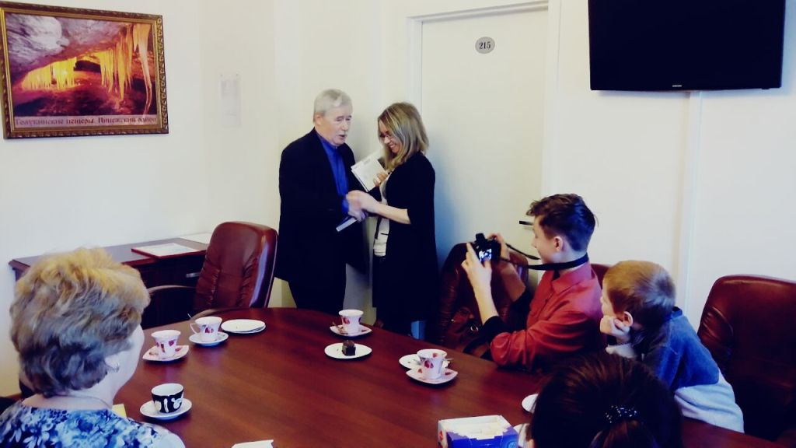

Участники поездки выразили сердечную благодарность Павлу Григорьевичу Поздееву за то, что эта поездка стала возможной, а Елене Петровне Колеватовой и Татьяне Борисовне Богомоловой - за теплый и душевный прием.

Землячество принимало в Москве и ребят из Северодвинска, поездка которых была организована в рамках Соглашения о сотрудничестве с администрацией города с 3 по 6 февраля 2018 года.
Участниками поездки стали 14 человек: члены северодвинской общественной организации инвалидов с потерей слуха, воспитанники детского дома-интерната на острове Ягры, учащиеся Северодвинского техникума строительства, дизайна и технологий. Все они входят в молодежную сборную команду области по флорболу и получили предложение принять участие в турнире по флорболу в клубе ФБК «Спартак Москва». А консорциум предприятий тяжелого машиностроения пригласил эту команду на турнир всех звезд, проводившийся в рамках подготовки к чемпионату мира по футболу-2018. В соревнованиях принимали участия команды из России, Португалии, Испании, Германии, Франции, сборная звёзд, и участие в подобном турнире, безусловно, было очень почетно.

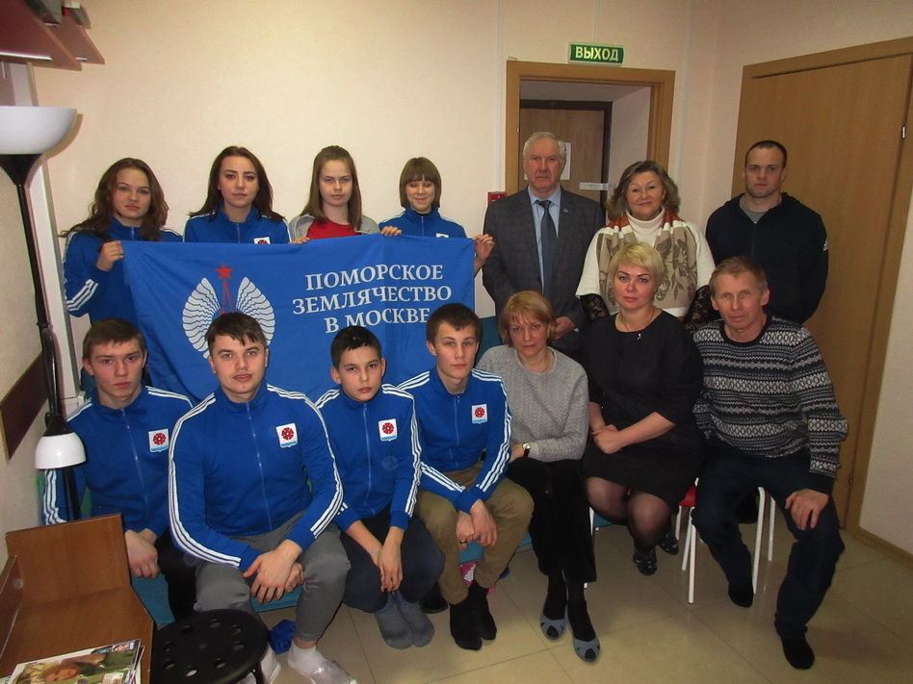

В течение двух дней землячеству удалось решить все организационные и финансовые вопросы, и команда смогла приехать в Москву. Помимо участия в предложенных турнирах, ребята смогли побывать на ВДНХ, в Москвариуме, бизнес-центре «Москва-сити», на балете «Лебединое озеро» в Кремлевском дворце, прокатиться по наземной линии метро (МЦК). Особую благодарность за осуществленную мечту они выразили Елене Сатрутдиновой, Татьяне Волковой и Ольге Куприяновой.

21 – 23 июня мы принимали юнармейцев из Устьянского района для их участия в Вахте Памяти в Москве.
В феврале 2018 года военно-патриотическому клубу «Юнармия», основанному Александром Сергеевичем Эндлером, исполнилось 10 лет. За это время его воспитанники много раз становились победителями в районных играх, конкурсах, фестивалях и олимпиадах, таких, как военно-спортивная игра «Зарница»; конкурс «Безопасное колесо»; фестиваль кадетских классов. Ежегодно достойно они представляют район на областных мероприятиях. Поездка в Москву стала подарком к юбилею «Юнармии» и наградой ребятам за их активную работу.
Организацией приема детей в столице занимался Молодежный клуб землячества под руководством Александра Николаевича Савина.
Благодаря президенту РОО «Поморское землячество в Москве» Кононовой Л.П., председателю Правления Енягину В.Н., помощнику председателя правления Киприяновой О.М., члену правления Алешинцеву С.П. ребята смогли принять участие в Вахте памяти в Москве, прикоснуться к истории Великой Отечественной войны и почтить память погибших.
Юнармейцы посетили Красную площадь, сфотографировались с футбольными болельщиками из многих стран мира и даже поиграли в футбол, побывали на парящем мосту, на Крымской набережной, в Парке Победы на Поклонной горе и в мемориальном комплексе.
Честью для будущих солдат стало участие в Почетном карауле у Вечного огня.
Кроме того, для них были организованы экскурсии в комплекс «Москва-сити», в парк Сокольники, поездка на теплоходе по Москве-реке.

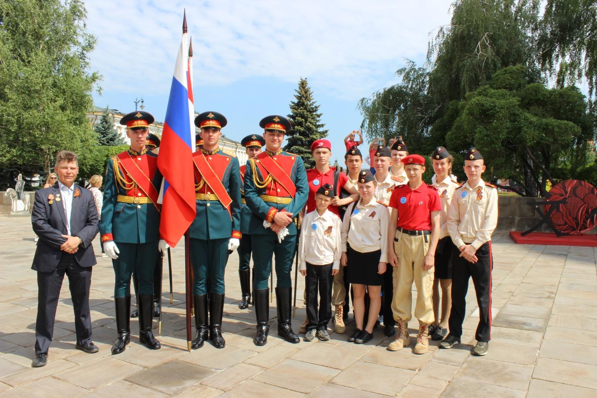
В заключительный день в Кремле, юнармейцам посчастливилось посетить музей в расположении Президентского полка. На Дворцовой площади ребята увидели ритуал вручения аттестатов выпускникам Суворовского училища, кадетского корпуса, женского пансионата Министерства обороны РФ и красочное выступление курсантов военного музыкального училища.
«В Москве нам все понравилось, хочется еще вернуться» - такими словами закончили они рассказ о своем пребывании в столице.

С помощью землячества состоялась и поездка Дмитриевой Марины в летнюю музыкальную школу города Суздаль «Новые Имена» с 15 по 29 июня 2018 года. В ней она занималась с педагогом из консерватории им. Чайковского. Талантливую девочку увидели и оценили. Она продолжит обучение в ЦМШ.

1 сентября 2018года в Ивантеевском лесопитомнике (Пушкинский район Московской области) прошла торжественная закладка яблоневого сада отборных сортов из «золотой коллекции» знаменитого селекционера Сергея Исаева, ученика русского биолога и селекционера Ивана Мичурина.
В мероприятии приняли участие члены РОО «Поморское землячество в Москве» Федор Конюхов - известный путешественник, Сергей Устинов, исполнительный директор ГУП МО «Ивантеевский лесопитомник», а также Владислав Яшкин, директор Фонда Ф. Конюхова «Зелёная планета», Ирина Исаева, дочь селекционера, доктор сельскохозяйственных наук, глава городского округа Ивантеевка Елена Ковалева, представители Министерства имущественных отношений Московской области, делегации из Белоруссии, юнармейцы Ивантеевки и, конечно, специалисты лесопитомника.
Федор Конюхов, посадивший десятки деревьев в разных городах России в рамках проекта по восстановлению леса, отметил: «Россия не может возродиться без сада. Страна не может быть без яблочного сада. Почему я все бросил и приехал — я неравнодушен к этому».
Яблоневый сад стал одним из направлений сотрудничества лесопитомника и Фонда «Зеленая планета», в рамках которого усилия организаций будут направлены на сохранение и популяризацию наследия советских ученых-селекционеров.
Благотворительный фонд Фёдора Конюхова «Зелёная планета» имеет в своем арсенале не только проект по лесовосстановлению, но и по борьбе с самовольными свалками и сохранению редких видов животных. Основная цель фонда - привлечь внимание общественности к проблемным вопросам экологии не только в России, но и во всем мире.
Пожелаем Федору Филипповичу здоровья, успехов во всех его благородных делах!

Поморское землячество в Москве продолжает активно поддерживать проект «Общее дело: Возрождение деревянных храмов Севера». Мы направляем свои экспедиции для консервации храмов, участвуем в их ремонте, собираем денежные средства.
В этом году, стартовал проект по сбору средств на проведение противоаварийных работ на храме Владимирской иконы Божией Матери в Подпорожье (Онежский район Архангельской области).
Этот уникальный памятник деревянного зодчества 1757 года постройки находится в крайне тяжёлом аварийном состоянии. Летом проведен первый этап противоаварийных работ, в том числе и при участии членов землячества.

21 сентября 2018 года в Архангельске состоялась встреча членов Поморского землячества с главой Архангельской митрополии – митрополитом Архангельским и Холмогорским Даниилом. На встрече присутствовали председатель правления Владимир Енягин и координатор по работе с Северодвинском и Приморским районом Елена Сатрутдинова.
Состоялся обстоятельный, дружеский разговор о благих делах членов землячества в интересах жителей Архангельской области, об их участии в восстановлении, строительстве церквей и перспективах нашего сотрудничества.

11 октября 2018 года в представительстве Архангельской области при Правительстве Российской Федерации прошел круглый стол «Сохранение и реставрация памятников деревянной архитектуры и произведений древнерусской живописи».
Мероприятие собрало представительный состав ведущих специалистов страны в данном вопросе.
Модератором выступила заместитель губернатора Архангельской области, руководитель Представительства Архангельской области при Правительстве Российской Федерации Е.С. Кутукова.
архитектуры, экспертного сообщества и средств массовой информации.
На круглом столе был обсужден широкий круг вопросов, среди которых были: формирование системы подготовки профильных специалистов, развитие волонтерского движения в сфере сохранения памятников деревянного зодчества, оценка эффективности расходования бюджетных средств, в сфере сохранения объектов культурного наследия, совершенствование нормативно-правовой базы и др.
В начале мероприятия были подведены итоги проекта «Летняя школа реставрации», прошедшего в Каргопольском районе Архангельской области в августе 2018 года. Состоялось награждение грамотами губернатора Архангельской области и архиерейскими грамотами епископа Плесецкого и Каргопольского
Участники мероприятия приняли решение в течение двух недель прислать свои предложения к проекту резолюции круглого стола. Данная резолюция с предложениями по совершенствованию системы сохранения и реставрация памятников деревянной архитектуры и произведений древнерусской живописи будет направлена в федеральные органы исполнительной и законодательной власти.
Мероприятие освещали федеральные телеканалы «Культура» и «СПАС». В заседании круглого стола от Поморского землячества приняли участие: В.Н.Енягин и Т.М. Гудима.

По инициативе неравнодушных жителей Коношского района Архангельской области в 2000 году началась работа по восстановлению храма Рождества Пресвятой Богородицы в деревне Кремлево. Храм (каменный, пятиглавый, двухсветное пространство) был построен в 1863-1869 годах с разрешения Святейшего Синода, освящение состоялось 6 апреля 1869года, в канун Благовещенья. Староста храма, член Землячества Ольга Васильевна Кузнецова, не считаясь со временем, проявляя упорство и настойчивость, вкладывает свое сердце и душу в это Общее дело. И дело движется! Мы благодарны ей за ее подвижнический труд!
В 2018 году члены землячества участвовали в различных благотворительных акциях по оказанию помощи жителям Архангельской области. В знак уважения за проведение данных акций Вельский и Коношский районы в адрес Поморского землячества прислали благодарственные письма. Нам было приятно их получить!

Культура.

Многими талантами обладают наши земляки, поэтому не удивительно, что данное направление в работе является одним из ведущих.
В течение этого года прошло множество мероприятий, участниками и зрителями которых стали члены землячества.
6 декабря 2017 года на улице Тверской, дом 7 прошел вечер-концерт певицы Настасьи. Отец ее, Захаров Александр Анатольевич, – член землячества.

С 18 октября по 18 ноября 2018 года, члены Поморского землячества, посетили в залах Школы акварели Сергея Андрияки, удивительную по красоте, выставку «Ботаническая живопись. Наука и искусство».
На выставке были представлены пять работ художника А.Вязьменского из коллекции члена нашего землячества Татьяны Алексеевой.
Произведения старых мастеров этого жанра органично дополнялись работами современных акварелистов. Цветы во все времена были любимым мотивом в творчестве художников. Все экспонаты объединяла одна тема - любовь к ботанике!
Замечательная по красоте выставка состоялась!
Спасибо Татьяне Анатольевне за информацию о выставке и возможность прикоснуться к прекрасному.

Галерея Сов-Арт при участии Т.А. Алексеевой, члена Поморского землячества, организовала в Центральном Доме художников выставку работ заслуженного художника РФ А.И. Кувина. Выставка проходила с 8 по 24 декабря 2017 года. Татьяна Алексеева представила здесь картины А.И. Кувина из своей коллекции и пригласила членов Поморского землячества на вернисаж. Выставка была приурочена к 60-летию творческой деятельности художника и вызвала большой интерес публики.
День музея в «Школе Ломоносова» состоялся 14 декабря 2017года. Музей был открыт в 1990 году, и с тех пор ежегодно собирает друзей на свой день рождения.
Среди гостей была Светлана Васильевна Каминская - директор представительства Северного Арктического федерального университета им. М.В. Ломоносова в Москве, член Правления Поморского землячества в Москве. Она преподнесла музею Поморскую энциклопедию и выразила искреннее восхищение музейной коллекцией.

В декабре 2017 года Архангельскому государственному медицинскому институту АГМИ (ныне Северный государственный медицинский университет, СГМУ) исполнилось 85 лет.
22 – 23 декабря 2017 года по поручению Правления нашего землячества официальная делегация выпускников АГМИ разных лет, в составе: С.П. Глянцева, М.И. Маряшиной и В.Л. Спиридонова участвовала в торжествах.
22 декабря в Актовом зале СГМУ прошло торжественное заседание Ученого Совета, на котором ВУЗ поздравляли все ведущие организации области и города, от Губернатора области и законодателей, до главных врачей больниц. С приветственным словом от Поморского землячества выступил профессор Сергей Глянцев, который вручил Юбилейный адрес.
23 декабря в рамках торжеств, прошла студенческая научно-практическая конференция под названием «Дерзайте, ныне ободрены…», на которой студенты выступали с докладами из истории вуза. Профессор С.П. Глянцев, был сопредседателем этой конференции. После конференции члены делегации были приглашены в 1-ю Городскую больницу им. Е.Е. Волосевич, где главный хирург города Я.А. Насонов показал операционный блок с новейшим оборудованием для эндоскопических операций.
В этот же день, вечером, члены делегации приняли участие в праздновании 180-летия Архангельского краеведческого музея. После знакомства с его директором Н.Н. Шпановой они договорились принять участие в создании экспозиции музея, посвященной истории медицины Севера.

Мы с удовольствием поддерживаем своих земляков, посвятивших себя искусству. Например, голосование за песню «Наша любовь» любимого всеми нами Сергея Корельского, сделало ее финалисткой конкурса «Песня декабря» в 2017 году.

23 марта 2018 года на киностудии «Мосфильм» проходили съёмки нового телевизионного музыкального проекта «Квартет 4х4», в котором приняли участие 4 квартета, в том числе арт-квартет Тима Дорофеева из Архангельской области. Поддержать его пришли 27 членов Поморского землячества и его друзей. Наши земляки прошли в финал конкурса.
Тим Дорофеев – гитарист и композитор, руководитель продюсерского центра «Архвангельск-джаз», организатор масштабных фестивалей.

Мы горячо болели за Анну Квасникову из Котласа в национальном конкурсе «Мисс Россия».

В рядах землячества несколько талантливых литераторов, которые в нынешнем году порадовали нас новыми произведениями.
Павел Григорьевич Поздеев (Павел Кренев) написал две повести: одна - о полярных летчиках малой авиации с главным героем Леней Коткиным, вторая – «И на земли мир» - о маленьком мальчике, который стал главой семьи, когда отец погиб на фронте.
15 февраля 2018 года в Центральном доме литератора состоялся 15-й съезд Союза писателей России. Член Правления «Поморское землячество в Москве» Павел Григорьевич Поздеев был избран секретарем Союза писателей и назначен заместителем председателя Союза писателей - статс-секретарем СП РФ.
От всей души поздравляем Павла Григорьевича с большой и ответственной должностью, желаем ему успехов на творческой ниве и достойного представления Союза писателей в государственных и общественных организациях России.
В жизни Павла Григорьевича этот год ознаменован еще одним важным событием: он стал лауреатом литературно-художественного фестиваля «Русские мифы», проходившего в Черногории с 3 по 10 июня.
В работе фестиваля приняли участие 32 представителя творческих союзов России, Белоруссии, Китайской Народной Республики, Татарстана, Польши, Великобритании, Германии и Черногории.

Доктор медицинских наук, заслуженный работник здравоохранения РФ, директор Федерального медицинского центра им. М.А. Семашко в Архангельске, профессор Елена Казакевич при всей своей занятости успевает писать книги для детей.
14 февраля 2018 года в большом зале Центральной детской библиотеки на Калужской площади она представила свою новую книгу «Когда мама была маленькой». В ней собраны стихи, написанные много лет назад для дочки Елены Владимировны, и новые стихи, написанные ее внучкам и всем ребятам, кто любит читать и познавать мир.

Еще один замечательный роман написал Виктор Коростышевский. Он называется «Сага о счастливом человеке». Судьба главного героя неразрывно связана с судьбой и историей страны. Все события, описанные в романе, подлинные, все персонажи живут и действуют под своими настоящими именами. Аналогов такому ни в советской, ни в русской литературе нет. Такой прием таит в себе огромный риск. Автор, создавая роман, постоянно чувствовал себя на краю пропасти, но именно это дало возможность написать пронзительную правду, выслушать множество добрых слов признания потомков тех, о ком написана книга.
В книге 630 страниц, около 40 иллюстраций, которые выполнила дочь главного персонажа, член Союза художников РФ Любовь Емельяновна Сапегина (в замужестве Юдина).

12 апреля 2018 года члены Поморского землячества были участниками тематического вечера «Голос Севера», прошедшего в Государственном Дарвиновском музее. Цель таких вечеров – изменить представление о Русском Севере, представить его широту и бескрайность, богатство его природы и таланты его людей.
На вечере состоялась презентация книг журналиста Юрия Зайцева «Трудный путь в космос», работавшего на космодроме «Плесецк», Элеоноры Сакулиной и Михаила Гурова «Архитектурный путеводитель по деревянному зодчеству Русского Севера», фото и видеоотчет о празднике северного оленя в отеле «Голубино», предпросмотр документального фильма о жизни оленеводов «Дорога трех миров».
Владимир Енягин от имени членов землячества, присутствовавших на вечере, поблагодарил организаторов за приглашение. Отметил, что в начале февраля 2018 года более 50 членов землячества посетили Пинежский район, лесной отель «Голубино», побывали на стоянке оленеводов, а в фильме увидели знакомые места, людей, с которыми провели несколько часов на их стоянке.
Такие вечера действительно интересны, поэтому мы предложили организаторам использовать потенциал землячества. Мы готовы вместе с организаторами данного проекта совместно готовить и проводить следующие вечера цикла «Голос Севера», быть пропагандистами этой замечательной инициативы не равнодушных людей, любящих наш родной Север.

26 апреля 2018 года в концертном зале Президентского полка прошел концерт нашей землячки Анны Авериной.
Мероприятие проводилось в рамках договора о сотрудничестве между Поморским землячеством и Президентским полком. Анна Аверина - певица и педагог, поэтому в ее концерте принимали участие студенты Московского Государственного института искусств Анастасия Грошева, Алена Мартынова, Кристина Краснопольская, Максим Коковин, Илья Жалнин. Молодые воины тепло принимали песни о Великой Отечественной войне, о Родине и, конечно, о любви. Причем, многие песни звучали единым хором – весь зал подпевал солистам.
«Песни души» - это кредо не только Анны Авериной, но и ее учеников. Радует, что в море современного искусства встречаются такие островки искренности, любви и добра, такие концерты, где можно отдохнуть душой.
7 июня 2018 года члены Поморского землячества посетили вечер Московского историко-просветительского общества «Русская Америка». Состоялся он на территории Американского центра при посольстве США (Новинский бульвар, 21).
Журналист Сергей Пашкевич рассказал о современной Аляске и исторической русской Америке. Помогали ему 17 (по числу символов штата) жителей Аляски – русских и американцев. Этот проект посвящен 150-летней годовщине продажи Аляски в 1867 году.
Нам этот проект интересен и важен, прежде всего тем, что первым главным правителем Русской Америки, русских поселений в Северной Америке (1790-1888 г.г.) был наш земляк – Баранов Александр Андреевич (1746-1819 г.г.) – государственный деятель, предприниматель, уроженец города Каргополя.

Одним из заключительных культурных проектов года стал IV Всероссийский фестиваль русского танца «Перепляс», в котором принял участие фольклорный коллектив «Здарье» из Березника Виноградовского района.
Мероприятие проходило с 26 по 28 октября, а проводил его Государственный российский Дом народного творчества им. В.Д. Поленова.
Поддерживали мы земляков с флагом землячества, который развернули в зрительном зале ГБПОУ «Воробьевы горы». После выступления прошла теплая, дружеская встреча с творческим коллективом.

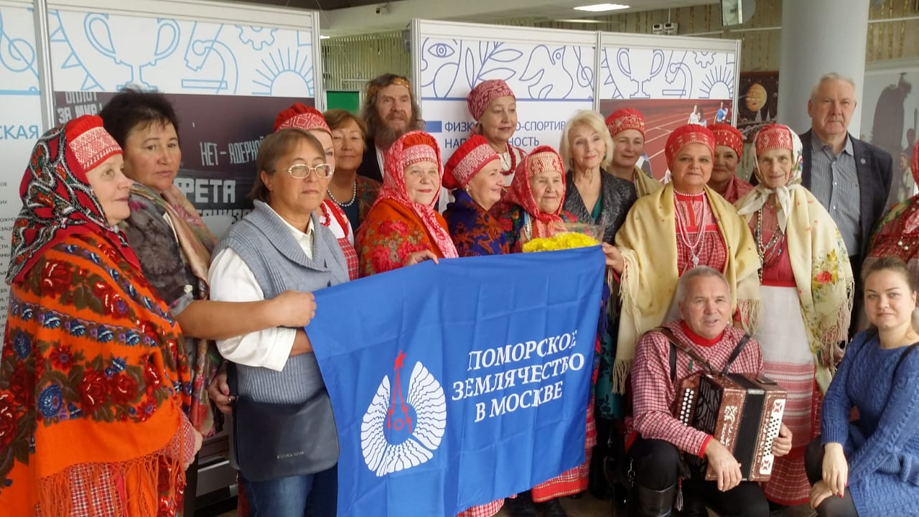
Мы очень рады за своих земляков: по итогам фестиваля коллектив стал лауреатом фестиваля «Перепляс» I степени и получил в награду от организаторов конкурса - гусли.

2 ноября 2018года в Музее Победы впервые прошла торжественная церемония вручения Национальной премии за вклад в сохранение и развитие семейного культурно-исторического наследия «Семейная реликвия».
Лауреатами Премии стали 35 граждан и творческих коллективов из 15 регионов России. Отрадно отметить, что среди лауреатов – Творческий коллектив библиотеки – филиала № 8 им. Эмилии Бояршиной муниципального учреждения культуры «Котласская централизованная библиотечная система» (директор библиотеки – Елена Лапина).
На вручении присутствовали потомки легендарных полководцев Победы - маршалов Ивана Конева, Александра Василевского, Константина Рокоссовского, Леонида Говорова, члены ветеранских и патриотических организаций, представители органов власти субъектов РФ, в том числе
представительства Архангельской области при Правительстве Российской Федерации и РОО «Поморское землячество в Москве».
Учреждение и вручение премии в 2018 году поддержаны грантом Президента Российской Федерации. Премия присуждена по семи номинациям: «Помним, Гордимся, Храним», «Хранители времен», «За вклад в развитие семейной культуры», «Общественная поддержка семейным духовным ценностям», «Семья в культуре и искусстве», «Моя родословная», «Семейные духовные ценности в средствах массовой информации».
К церемонии награждения приурочено открытие в Музее выставки «Сохраненные реликвии». Основу экспозиции составили предметы и документы, хранящиеся в семьях россиян. Многие из них уникальны и ранее не выставлялись. Здесь представлено более 400 экспонатов, привезенных из разных регионов России. Это личные вещи, предметы быта, фотографии и документы, хранящиеся в семьях россиян. На примере судеб отдельных героев реликвии позволяют проследить важные вехи в истории страны. В экспозиции выставки представлены и семейные реликвии члена Поморского землячества Леонида Гаркотина. Выставка будет работать до 31 января 2019 года.
Мероприятия прошли в рамках Всероссийского форума «Крепка семья - сильна Россия» и были приурочены ко Дню народного единства.

Ежегодно мы принимаем активное участие в Родословных земляческих чтениях «От семьи и рода – к единству нации».
С целью объединения представителей всех национальностей и регионов России, проживающих в столице, 24 ноября 2018 года в Московском доме национальностей состоялись X Родословные земляческие чтения «Имена и судьбы в родовой памяти и генеалогии».
Родословные земляческие чтения – уникальный проект, который появился благодаря инициативе и не безразличию, проживающих в Москве представителей Республики Коми.
Вдохновителем и организатором этих чтений стала Вокуева Татьяна Дмитриевна – председатель НКО устьцилёмов «Русь Печорская» и член Поморского землячества.
Проект был одобрен и поддержан Департаментом национальной политики и межрегиональных связей города Москвы, Государственным бюджетным учреждением города Москвы «Московский дом национальностей». Из региональных общественных организаций данный проект поддержало РОО «Поморское землячество в Москве», посвятив конференцию 80-летию Архангельской области, которая состоялась 18 ноября 2017 года.
В этом году эстафету проведения чтений приняла Региональная общественная организация «Смоленское дворянское землячество в Москве» и Чтения прошли под названием «Воинская слава в поколениях Смоленщины».
Данная конференция вызвала большой интерес и у представителей научного сообщества, государственных и общественных организаций. В этом году в ней приняли участие: Институт Российской истории РАН; Институт славяноведения РАН; Представительство Северного (Арктического) федерального университета имени М.В. Ломоносова в Москве; Московский Государственный институт культуры; Историко-родословное общество в Москве; РОО «Поморское землячество в Москве»; Союз Возрождения Родословных Традиций (СВРТ); Союз писателей России; «Общество потомков участников Отечественной войны 1812 г.»; «Общество потомков участников Первой мировой войны 1914–1918 гг.» и другие.
Свою презентацию «Родословная Козицыных, добрая память с 1794 года» на чтениях представила, член Правления «Поморского землячества в Москве» - Каминская Светлана. На конференции выступили с докладами и члены нашего землячества, входящие в наш Клуб изучения родословных: Александр Кузнецов, Василий Копытков с сыном Викентием, Александр Лысков и Владимир Щипин.
Спасибо всем членам землячества, принявшим участие в конференции. Особые слова благодарности Татьяне Вокуевой за ее трудолюбие, активность и сопереживание, за взятое на свои плечи столь важное дело!

Спорт, туризм, отдых.

В этом году особое внимание Правление землячества уделяло организации туристических маршрутов по территории Архангельской области.
Инициатором выступил Деловой клуб, обсудив 1 ноября 2017 года тему «Пути сотрудничества «Поморского землячества в Москве» с Архангельским регионом в сфере туризма».
На заседании присутствовали представители туристического кластера Архангельской области, где состоялся деловой разговор о возможностях и перспективах рекламных туров руководителей московских туристических компаний в Архангельскую область, с целью изучения туристических объектов, потенциала туристических центров области.
С 6 по 11 февраля 2018 года совместно с министерством культуры Архангельской области и туроператором «Дельфин» (г.Москва) был организован рекламный тур «Архангельск: здесь начинается Арктика» по маршруту Вельск – Голубино – Архангельск – Северодвинск. Он состоялся при поддержке Президента землячества Людмилы Павловны Кононовой.
В рекламном туре приняли участие представители нескольких туристических компаний: ООО «Туроператор «Дельфин»; ООО «Вокруг Света» (г.Ногинск); ООО «Ирис» (г.Санкт-Петербург»); ООО «Берег»
(г.Тула); ТИ-Тур (г.Красногорск); ООО «Габриэль Лэнд» (г.Щелково); ООО «Лопасня-Тур» (г.Чехов).
Программа брендового маршрута впечатлила профессионалов. Эксперты отметили прекрасную организацию тура, достойные условия проживания, оптимально насыщенную экскурсионную программу и, что немаловажно, привлекательную цену продукта. Кроме того, гостям на личном опыте удалось ощутить «дыхание Арктики». Они остались довольны радушным приемом.

А несколькими днями раньше, с 1 по 4 февраля, в «Пинежье - заповедное», выехала большая группа членов Поморского землячества, их друзей и представителей общественных организаций Москвы.
Почему выбрали Пинегу? Потому, что это заповедник, там удивительная по красоте нетронутая природа, потрясающие воображение карстовые пещеры, это уже крайний Север и есть возможность поехать в гости к оленеводам и прочувствовать их необычную жизнь.
Принимающая сторона организовала обзорную экскурсию по Архангельску и в знаменитый на всю страну музей деревянного зодчества под открытым небом «Малые Корелы». Руководство туркомплекса «Голубино», в подарок приготовило много приятных сюрпризов: экскурсию в заповедник и к оленеводам, фольклорную вечерку с Пинежским народным хором, мастер-класс «Печем пироги да шаньги».

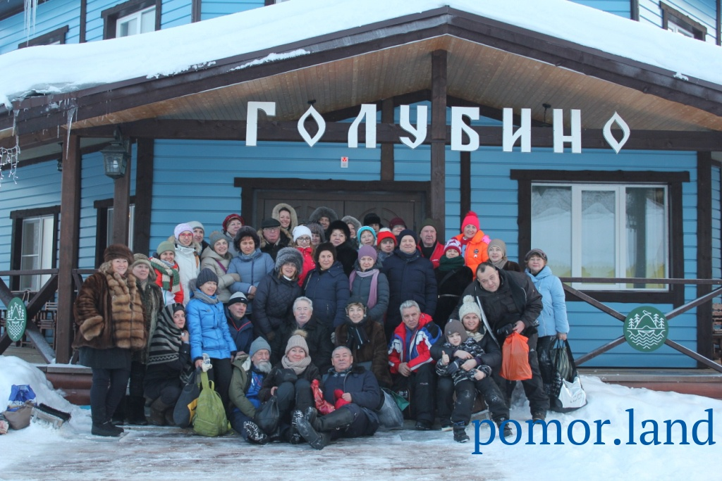

В день заезда в лесной отель «Голубино» прошла встреча с депутатами Архангельского областного Собрания депутатов: Вторым Станиславом Алексеевичем – председателем Комитета по законодательству и судебно-правовым вопросам, Эммануиловым Сергеем Дмитриевичем – председателем комитета по здравоохранению и социальным вопросам. На следующий день была встреча с главой МО «Пинежский муниципальный район» Чечулиным Александром Сергеевичем.
Небольшая группа выезжала в Карпогоры, на родину Иоанна Кронштадского, в Суру и Федора Абрамова, в Верколу.
Поездка всем очень понравилась.

Деловым клубом была организована еще одна поездка.
Группа членов Поморского землячества с 14 по 18 июня 2018 года совершила увлекательное путешествие на Соловецкие острова. Выехали вечером 14 июня поездом с Ленинградского вокзала до станции Беломорск, на следующий день катер «Рассвет»доставил до Соловков. Жили в деревянном доме «Соловки-отель». Номера отличные, питание хорошее.
Погода порадовала: тепло, солнце, комаров мало.
15 июня состоялась трехчасовая обзорная экскурсия в Спасо -Преображенский Соловецкий монастырь, затем – морская прогулка на Большой Заяцкий остров, где ознакомились с крупнейшим языческим святилищем II-I тысячелетий до нашей эры, каменные лабиринты, комплекс культовых и погребальных сооружений, первую в России каменную гавань, памятники Андреевского скита, церковь Андрея Первозванного 1702 года. Вечером, была русская баня. Все попарились от души, а наиболее отчаянные, искупались в Белом море.
16 июня совершили пятичасовую экскурсию на лодках по маршруту «Озера и каналы Соловков». Впечатления от общения с природой, с тишиной озер незабываемые!
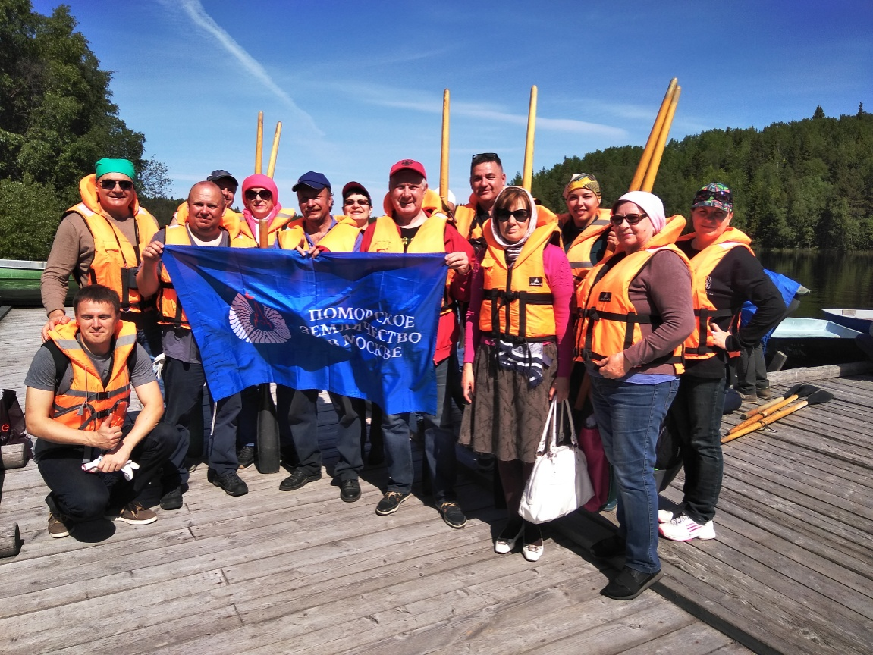

После обеда – вновь на катер и по морю до Беломорска, где после размещения в уютном мини-отеле «Сарафан» большая часть группы поехала на экскурсию «Беломорские петроглифы», где осмотрела уникальные образцы охотничьего монументального наскального искусства эпохи неолита. Они созданы 6-7 тысяч лет назад и относятся к числу важнейших культурно-исторических достопримечательностей Северной Европы. Ночью отбыли в Москву.
Большая благодарность от всех участников поездки Дарье Жуковой, члену землячества, директору туристической компании «Формула отдыха».

13-15 апреля 2018 года 12 членов землячества провели «Выходные в Минске».
Эту поездку организовал Клуб любителей путешествий, который возглавляет Елена Петровна Колеватова. Где только ни побывали за несколько последних лет земляки! И каждое путешествие для его участников - незабываемое событие.
В гости к нашим соседям и союзникам белорусам землячество отправилось впервые. Минск, встретил солнышком и хорошей погодой. Это чистый, красивый, просторный, современный и очень уютный город.
Благодаря замечательному экскурсоводу Андрею, прекрасно знающему историю своей страны, члены группы узнали много нового о столице Беларуси и ее достопримечательностях.
Второй день был посвящен «старине глубокой» - Мирскому и Несвижскому замкам (XVI век) и их окрестностям.
Очень приятно было видеть из окон автобуса ухоженные огромные поля, аккуратные многочисленные фермы, огромные фруктовые колхозные сады, обихоженные и засаженные елями обочины дорог. Города и поселки Беларуси чистые и уютные, а люди – приветливые и внимательные. Впечатления от поездки остались незабываемые.

Осенью по традиции большая группа земляков отдохнула на Средиземноморском побережье Турции. Поездка была так же организована Еленой Колеватовой.

Один из видов отдыха – спортивный туризм. И им занимаются наши земляки. Так, одновременно с поездкой на Соловки другая группа членов землячества в составе семи человек, в том числе двое 11-летних детей, отправилась на сплав на байдарках по реке Ресса в Калужской области. Инициатором поездки стал Евгений Разбаков.
К подготовке отнеслись очень ответственно, что сделало отдых комфортным. Всем участникам был выдан маршрут с опознавательными местами. У каждого были свои обязанности, в то же время во всем помогали друг другу. Ставили палатки, организовывали кухню, сушили одежду, разжигали костер, проверяли байдарки.
Прекрасная погода, природа, никакой московской суеты. Было очень интересно обходить завалы и решать, по какой протоке идти. Масса шуток, смеха и отличное настроение!

25-27 мая 2018 года РОО «Поморское землячество в Москве» в пансионате «ПОЛЯНЫ» Управления делами Президента Российской Федерации провело Спортивно-оздоровительный и культурно-туристический День Поморского землячества в Подмосковье. Необходимо отметить, что такой праздник мы провели уже четвертый раз. В этом году он был посвящен нашим детям, внукам и молодым семьям!
94 человека стали участниками праздника. Каждый участник праздника нашел себе место на празднике: в семейной спортивной квест - игре "Зарница», которую отлично провела профессиональная команда АРТ ГРУППА (ArtGroupEvent (AG), игре в волейбол, велосипедных прогулках по территории пансионата, в рыбалке на берегу реки, в приготовлении шашлыков, исполнении песен и участии в вечерней дискотеке. Дети, были очень довольны общением с клоуном.

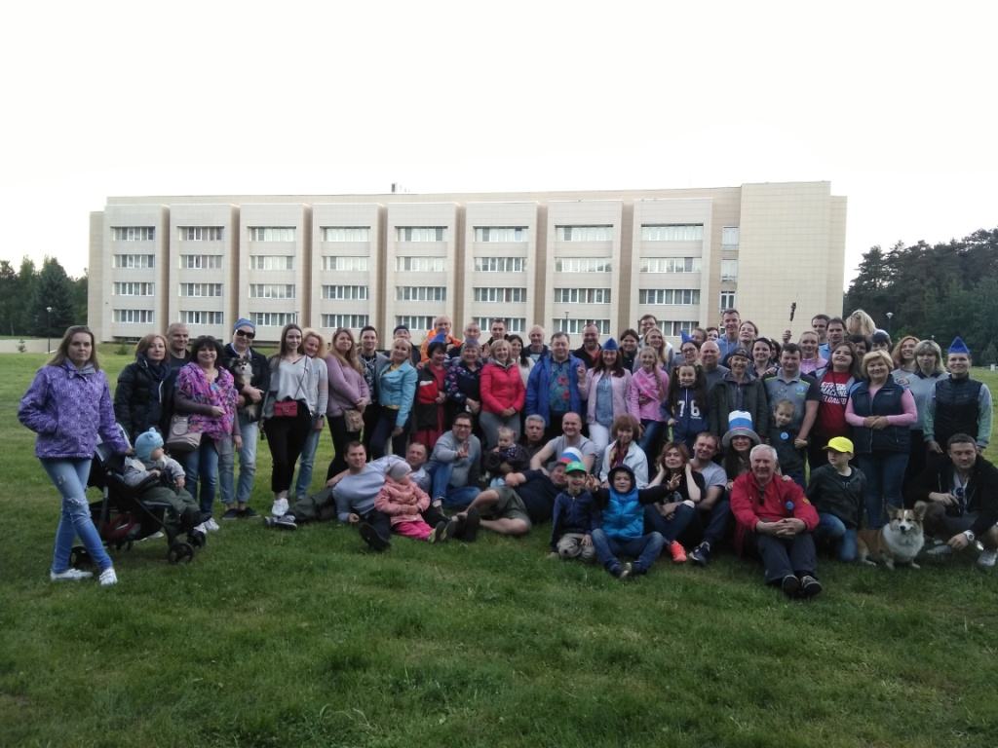

Спасибо всем, кто участвовал в празднике, кто нашел время и возможность всей семьей, с друзьями и детьми провести выходные на природе!
Особая благодарность, кто принял активное участие в подготовке и проведении данного праздника: Александру Савинову, Сергею Адольшину, Юле Граф, Михаилу Кривоногову, Анастасии Шубиной, Елене Росляковой, Евгению Разбакову, Олегу Клепиковскому, Маргарите Мошковой, Денису Корехову, Людмиле Почерняевой, Татьяне Бескопыльной, Надежде Журавлевой, Елене Кузнецовой, семье Сковородкиных, Бобрецовых, Маряшиных, Жуковых, Царевых и Панфиловых.
Спасибо нашим артистам – Александру Спиридонову, Анне Авериной, Сергею Корельскому и Александру Боровику.
Сергей Корельский несколько часов отдавал всего себя исполнению песен на дискотеке, а в Александра Боровика – артиста эстрады и цирка, просто влюбились все дети!
Отдельное спасибо за призы от Жуковой Дарьи и Волковой Татьяны.
Спасибо самому активному и увлеченному во всех делах праздника Владимиру Сковородкину. Именно он привел свою команду «Зеленых» к победе в квест-игре «Зарница», а утром на следующий день рано утром еще сумел и рыбы наловить.
Спасибо Артему Сковородкину за его профессиональную команду, которая провела для нас спортивный праздник.
Все участники праздника выразили желание в следующем году вновь собраться вместе!

Поморское землячество в Москве в этом году выступало инициатором спортивных соревнований.
Так, 29 апреля в спортивном комплексе «Строитель» города Северодвинска состоялся областной молодёжный турнир по рукопашному бою на кубок и призы РОО «Поморское землячество в Москве». А 21 октября здесь же прошло открытое первенство Северодвинска по рукопашному бою на призы землячества.
Общее руководство соревнованиями осуществлялось председателем Северодвинской федерации рукопашного боя и главным судьёй соревнований Тимофеем Быковым. Помощь в организации и проведении соревнований оказали Северодвинская общественная организация инвалидов с потерей слуха и Северодвинское отделение Всероссийской общественной организации «Офицеры России».
В зале борьбы спортивного комплекса собралось 96 человек в возрасте от 10 до 20 лет. К участию в соревнованиях были приглашены молодёжные команды городов Северодвинска, Архангельска, Новодвинска. Соревнования торжественно открыл представитель РОО «Поморского землячества в Москве» архангелогородец Юрий Антонов. Приветствовали участников
председатель Совета депутатов Северодвинска Михаил Старожилов и представитель общественной организации «Офицеры России» Марина Лиманская.
Соревнования проходили по возрастным группам. Победителями стали Савелий Мариев (10-11 лет), Вячеслав Рымарь-Закарецкий (12-13 лет), Георгий Крамин (14-15 лет), Никита Петреняк (16-20 лет). В соревнованиях участвовали две девушки – Диана Сухих, ставшая победительницей, и Диана Борисова.
Специальные призы вручены Никите Петреняку от фонда «Я расту со спортом», как набравшему наибольшее количество баллов и Диане Борисовой за волю к победе от «Офицеров России».

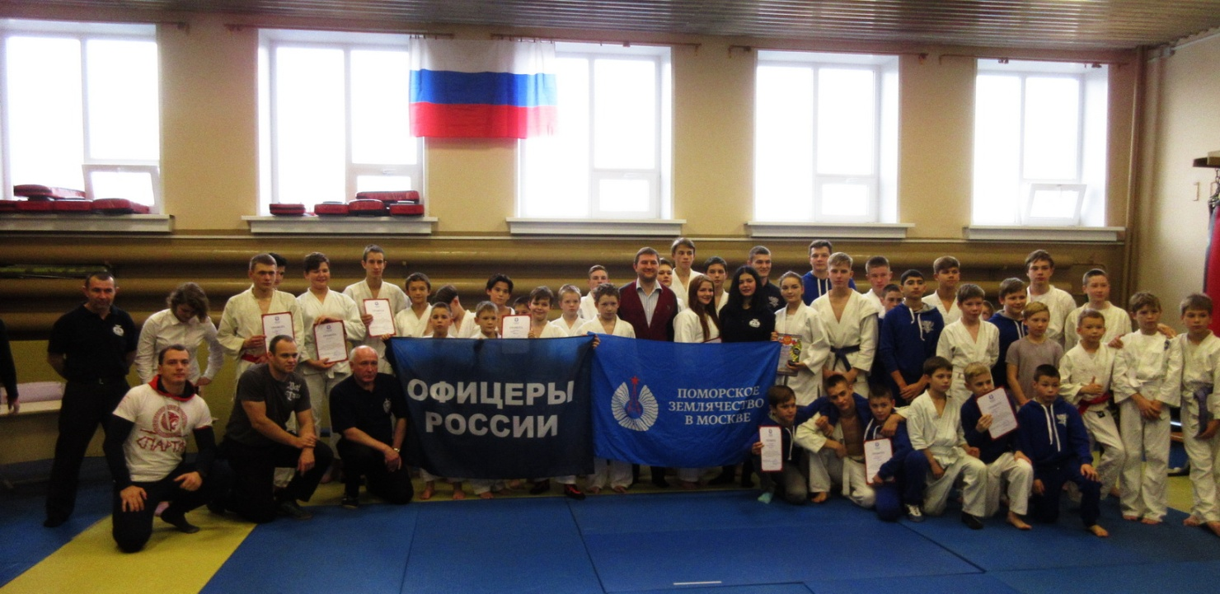
Соревнования проходили в соответствии с проектом Фонда президентских грантов и благотворительного фонда «Я расту со спортом», помогающего открыть и оснастить профессиональным спортивным инвентарём и экипировкой зал для занятий спортивными единоборствами (самбо, рукопашный бой) в школе № 29 г. Северодвинска.

Клубы по интересам.

Вся работа землячества строится по направлениям, в соответствии с которыми созданы клубы по интересам. Наиболее активно проявляют себя: деловой клуб, клуб любителей путешествий, молодежный клуб, клуб интересных встреч, клуб театралов. Недавно появились клуб изыскателей поморского родословия, секция судостроения. В каждом клубе есть настоящие энтузиасты своего дела, которые являются опорой Правления землячества.
Выше было рассказано о некоторых мероприятиях, организаторами которых были клубы. Настоящий раздел дополнит общую картину.

13 февраля 2018 года в государственном геологическом музее им. В.И. Вернадского Российской академии наук (ГГМ РАН)» прошло заседание лесной секции делового клуба на тему «Декларирование сделок с круглыми лесоматериалами и пиломатериалами».
Кроме членов клуба в нем участвовали представители Федерального агентства лесного хозяйства, Правительства Архангельской области, администраций районов, предприятий малого и среднего бизнеса Архангельской области, отраслевых научных и экспертных организаций.
На заседании были обсуждены животрепещущие вопросы по требованиям лесного законодательства при продаже и покупке круглых леса и пиломатериалов, административной ответственности за его нарушения, декларированию сделок с древесиной в ЛесЕГАИС, оформлению сопроводительных документов, розничной, он-лайн продаже и экспорту древесины.

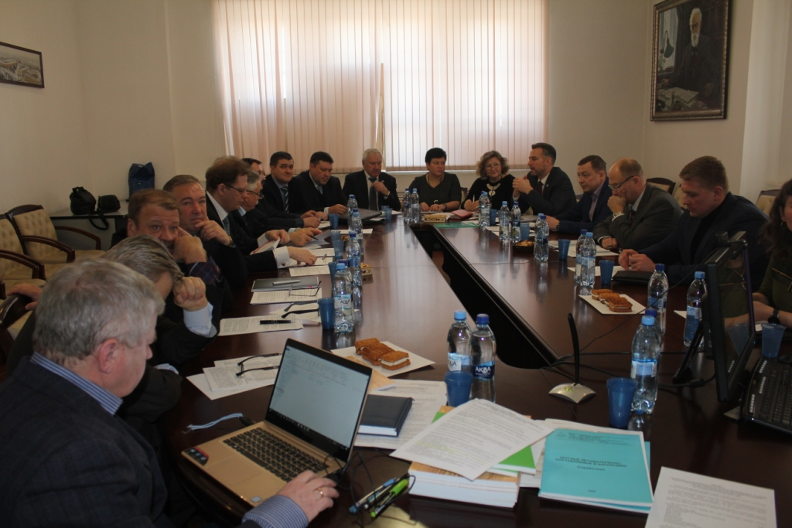

Участники заседания высказали свои предложения по развитию лесного законодательства и ЛесЕГАИС в части учёта сделок с древесиной.
12 сентября 2018 года в здании Торгово-промышленной компании РФ состоялась бизнес-конференция «Создавай новые правила. Иди в ногу со временем», на которой присутствовали и члены Поморского землячества.
Подобные конференции, по их мнению, способствуют сверке жизненных целей и вектора движения вперед, дают новый импульс для развития и дополнительные инструменты.

По приглашению руководства Архангельской области делегация РОО «Поморское землячество в Москве» с 20 по 22 октября 2018 года приняла участие в деловой программе Маргаритинской ярмарки в г. Архангельске. Делегацию возглавил председатель Правления Владимир Енягин. В составе делегации были члены делового клуба землячества И.Авдышоев, Е.Сергеев, А.Дарда, Ю.Антонов, Е.Сатрутдинова и З.Ушакова. В деловой части ярмарки приняла участие член землячества О.Епифанова – заместитель председателя Госдумы РФ.

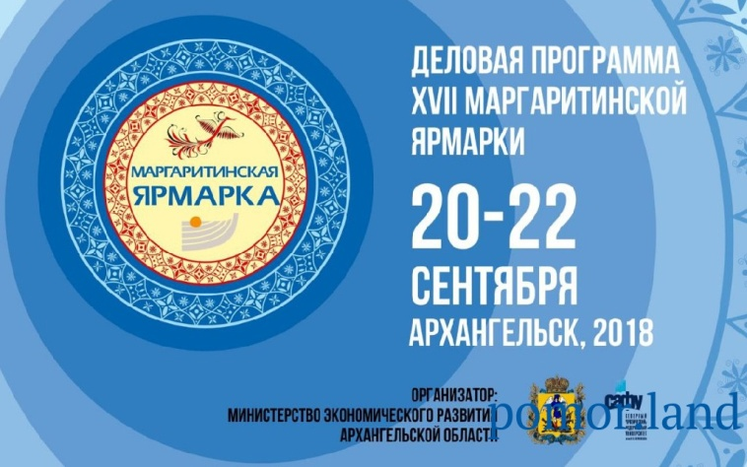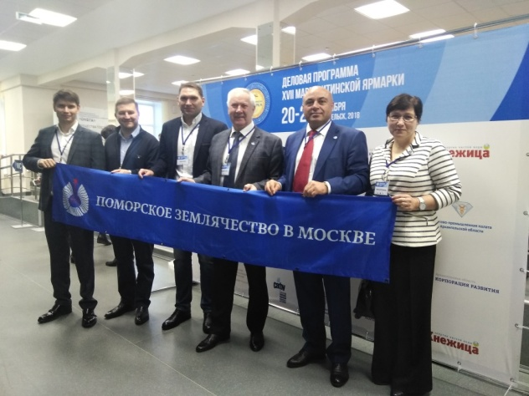

Организатор деловой программы – министерство экономического развития Архангельской области и оператор ярмарки – областной Дом предпринимателя, подготовили для представителей малого и среднего бизнеса региона более двух десятков мероприятий, объединенных общей темой - участия местного бизнеса в экспортных поставках и сотрудничества с иностранными партнерами.
Мероприятия деловой программы прошли на площадках областного Дома молодежи и САФУ имени М.В. Ломоносова. В основу разработки мероприятий ложился принцип исполнения майских указов Президента РФ по международной кооперации и развитию экспорта.
Основным мероприятием деловой программы стало пленарное заседание «Международная кооперация. Векторы сотрудничества», в котором приняли участие делегации Сербии, Германии, Азербайджана, Армении, Норвегии, Финляндии, Приднестровской Молдавской Республики.
Стороны обсудили различные аспекты международного сотрудничества, как органов власти, так и бизнеса заинтересованных стран.
Специально для местных предпринимателей в рамках деловой программы Маргаритинки состоялись многочисленные тематические мероприятия по различным сферам деятельности: от туризма до продвижения продукции на экспорт.
В течение трех дней проходили многочисленные дискуссии, обсуждения, посвященные экономическому развитию Архангельской области и инвестиционной привлекательности региона, экспертные консультации по правовым, юридическим и финансовым вопросам с предпринимательским сообществом других стран.
Основной площадкой проведения Маргаритинской ярмарки стал новый выставочный центр «Норд-Экспо». В здании выставочного центра разместились торговые ряды с промышленными и продовольственными товарами, стенды муниципальных образований, изделия мастеров народных художественных промыслов.
Насыщенная культурная программа сопровождала работу главной осенней ярмарки все три дня. Делегация землячества приняла участие в большинстве мероприятий ярмарки.

В Поморском землячестве в Москве есть добрая и красивая традиция отмечать юбилеи ветеранам. Она ознаменовалась созданием клуба ветеранов землячества, который возглавил Шерягин Владимир Геннадьевич.

Набирает силу новое направление – краудфандинг (совместное финансирование через интернет, какого-либо интересного проекта).
Ничто так не объединяет людей, как общее дело. В землячестве нас объединяет любовь к малой родине и желание сделать для нее, что-то полезное. Так что краудфандинг для нас - это совместное финансирование интересных проектов в Архангельской области, реальная помощь инициативным людям.

Вечная память землякам!

К сожалению, ряды землячества не только пополняются, но и редеют. Каждый год от нас уходят замечательные люди, внесшие огромный вклад в развитие своей малой родины – Архангельской области.
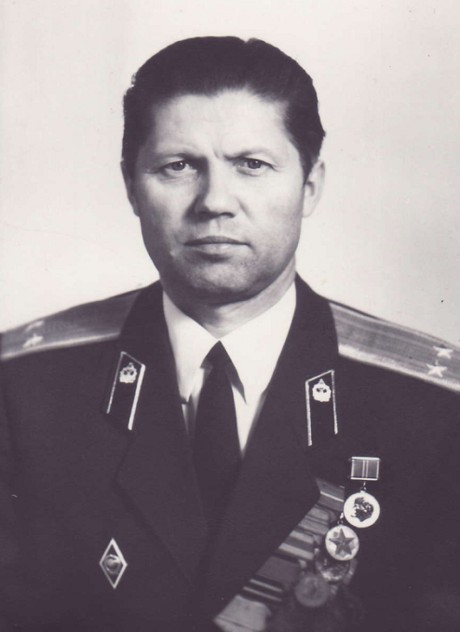
30 января 2018 года после продолжительной болезни скончался член Поморского землячества с 1997 года Аншуков Викентий Арсентьевич (30.10.1927 – 30.01.2018), участник Великой Отечественной войны, ставший после нее профессиональным военным.

Родился он в деревне Лебское Лешуконского района в многодетной семье крестьянки и работника леспромхоза. В 1944 году, вслед за отцом, ушел на фронт. Окончил полковую школу сержантского состава, Петрозаводское пехотное училище. В 1948 году получил направление в Казанское военно-авиационное училище на должность курсового офицера. Окончил Казанский государственный университет им. В.И.Ульянова – Ленина по специальности учитель истории (заочно).
Закончил службу в 1975 году в звании подполковника, прослужив в воинских частях, в том числе в Группе советских войск в Германии, более 30 лет. Имел множество наград, в том числе - боевых.

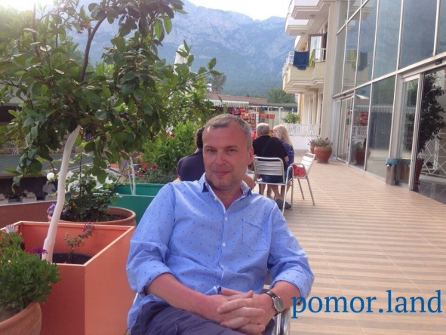

14 апреля 2018 года скоропостижно скончался член Поморского землячества с 2016 года Вакуров Вадим Владимирович.
Вадим Владимирович родился 3 февраля 1974 года в городе Архангельске. Учился в 4-й школе, в спортивном классе по хоккею с шайбой, закончил 24-ю среднюю школу. В 1993 году окончил техникум статистики и экономики, а в 2012 году получил высшее образование по специальности «Менеджмент» в Северном институте предпринимательства. В 2015 году переехал в Москву. Работал в ООО «Северная инвестиционная компания» заместителем генерального директора, был управляющим крафт–кафе «СНЕЕRS».
Ушел из жизни молодой, полный сил и энергии - наш земляк. Всегда откликался на просьбы землячества, помогал в решении ряда задач. Нам его очень не будет хватать.

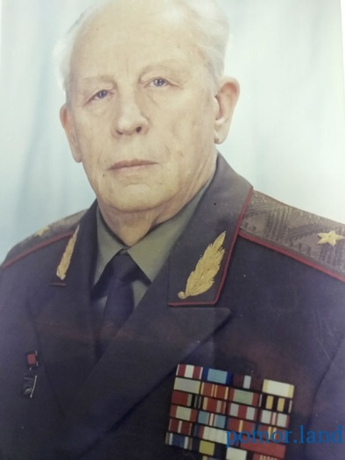

11 мая 2018 года на 95-м году ушел из жизни уважаемый член Поморского землячества с 1995 года, участник Великой Отечественной войны Александр Васильевич Загвоздин.
Он родился 22 февраля 1924 года в деревне Филипповская Конецгорского сельского совета Виноградовского района, в крестьянской семье. В 1941 г. окончил среднюю школу в Архангельске, несколько месяцев работал счетоводом в колхозе. В начале 1942 года добровольно вступил в ряды Красной Армии, и в течение двух лет участвовал в боях в гвардейских минометных частях, на реактивных установках «Катюша». B 1943 году воевал на Брянском фронте.
В феврале 1944 года был переведён на службу в военную контрразведку «Смерш». До декабря 1945 года служил в должности оперативного уполномоченного, принимал участие в операциях по борьбе с агентурой разведорганов фашистской Германии и ее пособников, в том числе на территории Прибалтики.
С декабря 1945 года до лета 1992 года служил следователем в органах МГБ, КГБ, ФСБ. Получил высшее юридическое образование. С 1974 года- генерал-майор юстиции. В течение 22 лет являлся заместителем начальника следственного управления КГБ CCCP.

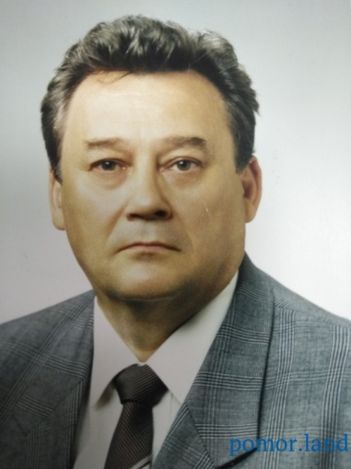

13 мая 2018 года на 82-м году жизни скончался член Поморского землячества в Москве с 1996года Владимир Алексеевич Чуйко - директор Архангельского ЦБК и Братского ЛПК, Заслуженный работник лесной промышленности Российской Федерации, один из авторитетнейших деятелей лесопромышленного комплекса России.
Сын военнослужащего и учительницы. Родился 14 января 1937 года в Воронеже. Учился в школах Харькова, Каунаса, Николаева и Ананьева Одесской области. В 1959 году окончил Киевский политехнический институт по специальности «Технология целлюлозно-бумажного производства».
В судьбе Архангельского ЦБК Владимир Алексеевич занимает особое место: двадцать лет он работал на комбинате, пройдя путь от рабочего до директора. Благодаря именно его высочайшему профессионализму, энергии, уникальным знаниям в 1975 году был запущен завод по производству беленой сульфатной целлюлозы – 3-я очередь АЦБК.
С 1979 года - заместитель министра целлюлозно-бумажной (с 1980 - лесной, целлюлозно-бумажной и деревообрабатывающей, с 1988 лесной) промышленности СССР. Одновременно в 1983 – 1989 гг. - генеральный директор Братского ЛПК. И затем в течение еще долгих лет был одним из руководителей отрасли.
Академик, секретарь секции «Лесотехнические технологии» Российской инженерной академии. Автор 14 изобретений, двух монографий. Был награжден орденами Октябрьской Революции, Трудового Красного Знамени и орденом Почета.
Ушел из жизни человек, вложивший в развитие целлюлозно-бумажной промышленности России сердце, душу и великие знания.

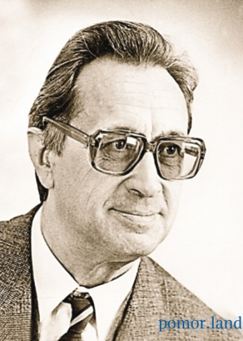

15 августа 2018 года на 83-м году жизни скончался член Поморского землячества в Москве с 2004 года, заслуженный работник культуры Российской Федерации Владимир Васильевич Слесарев.
Владимир Васильевич родился 14 ноября 1935 года в Архангельске. Профессиональный музыкант, яркий журналист, талантливый управленец, он много сделал для развития культуры области.
В 50-60-е годы минувшего века играл в различных музыкальных коллективах Архангельска. Увлекшись журналистикой, выступал в местных газетах со статьями, посвященными проблемам художественного творчества. С 1964 года работал музыкальным редактором и старшим редактором Архангельского телевидения, открывал зрителям лучшие творческие коллективы Севера.
С 1976 по 2002 год работал директором и художественным руководителем областной филармонии. Более 25 лет своей творческой жизни он отдал служению искусству и развитию лучших традиций российской музыкальной культуры.
Благодаря Владимиру Васильевичу, Архангельск приобрел уникальный органный камерный зал, который сохраняет за собой статус одного из красивейших залов Северо-Запада России. Здесь были проведены фестивали искусств «Зимушка-зима», «Белые ночи», «Похвала органу».
Владимир Васильевич выступил в качестве художественного руководителя при постановке опер «Зори здесь тихие» К.Молчанова и «Царь и плотник» А.Лорцинга.
Он был членом Союза журналистов России, лауреатом премии имени А.П.Гайдара, областного союза журналистов, автором книг «Музыкальный проспект Архангельска», «Дальняя прогулка с дедом», «Антонина Яковлева Колотилова. Страницы жизни».
Был награжден медалью ордена «За заслуги перед Отечеством» II степени».

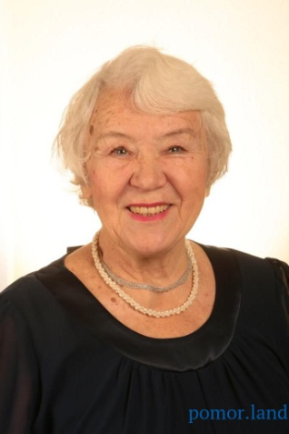
1 сентября 2018 года после тяжелой и продолжительной болезни ушла из жизни член Поморского землячества с 1995 года Холмогорова (Семенова) Светлана Васильевна.
Кандидат философских наук, автор более 20 научно-методических работ и двух коллективных монографий по молодежной тематике. Участник всесоюзных, республиканских и межреспубликанских конференций ВЛКСМ. Была членом совета интернационального патриотического воспитания молодежи ЦК ВЛКСМ, совета воспитания студенческой молодежи педагогического общества РСФСР, членом философского общества СССР. Выступала с лекциями от Ужгорода до Якутска. Талантливая рассказчица, собеседница, всегда располагала к себе слушателей.
Была награждена Почетными грамотами республиканского общества «Знание».
В Поморском землячестве активно участвовала во всех мероприятиях, занималась благотворительной деятельностью, включалась в организаторскую работу по подготовке туристических поездок, посещения членами землячества театров, концертов и выставок.
Для земляков Светлана Васильевна останется в памяти, как общительный и гостеприимный человек.

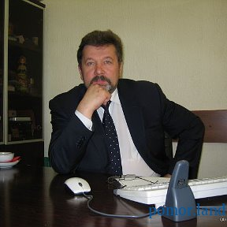
3 сентября 2018 года ушел из жизни член Поморского землячества с 1999 года Геннадий Александрович Карнавин.
Геннадий Александрович родился 9 мая 1953 года в Вельске. После окончания средней школы № 4, в 1970 году, поступил в Московский авиационный институт, четырежды выезжал в студенческие строительные отряды.
Трудился на Казанском вертолетном заводе инженером-технологом, затем - на комсомольской работе. Был заместителем секретаря комитета комсомола предприятия, инструктором, заведующим отделом рабочей и сельской молодёжи, секретарем обкома в Татарии.
С начала 80-х годов был переведен в ЦК ВЛКСМ. Затем работал директором Всесоюзных центральных выставок научно-технического творчества молодежи, генеральным директором инновационной фирмы «Винцент». Занимался вопросами выставочно-информационной поддержки молодых изобретателей и новаторов, региональных центров НТТМ, избирался членом президиума Союза инновационных предприятий.
Окончил курсы Всесоюзной Академии внешней торговли, Школу бизнеса Вашингтонского университета и Немецкой Академии менеджмента Нижней Саксонии.
С 1992 по 2011 год работал на различных должностях в Торгово-промышленной палате Российской Федерации.
За заслуги в развитии предпринимательства, укреплении внешнеэкономических связей и многолетний добросовестный труд указом Президента РФ 21.09.2011 года был награжден орденом Дружбы. Был отмечен другими государственными и общественными наградами.
Он был отзывчивым, добрым человеком, умел дружить, страстно любил свой родной северный край, его природу, лес, рыбалку и походы по грибы.

Вечная память нашим товарищам!
В нашем землячестве мы начали большой проект, который стартовал в 2017 году.
Его название - Книга Памяти. В Книгу Памяти будут занесены все земляки, которые ушли из жизни.
Материала cобрано достаточно много, но ещё не все в базе данных, их насчитывается 103 человека.

О подготовке к 25-летнему юбилею.

В 2020-м году землячество будет отмечать свой четвертьвековой юбилей. Работа по подготовке к нему уже началась. Следующий год для всех нас станет очень ответственным. Планов на него много, Правление готово как выслушать устные, так и получить письменные предложения по проведению мероприятий различного характера, по организации акций, поездок, собраний и конференций. Уверены, что каждый член землячества захочет внести свой достойный вклад в подготовку к этому важнейшему событию.

Правление Поморского землячества

